**KARYA TULIS ILMIAH**

**UJI EFEKTIVITAS EKSTRAK ETANOL DAUN KITOLOD**

**(*Isotoma longiflora* L.)TERHADAP PENYEMBUHAN**

**LUKA BAKAR PADA TIKUS PUTIH**

***(Rattus novergicus)***



**YESIKA SIBARANI**

**NIM: P07539020074**

**POLITEKNIK KESEHATAN KEMENKES MEDAN**

**JURUSAN FARMASI**

**2023**

**KARYA TULIS ILMIAH**

**UJI EFEKTIVITAS EKSTRAK ETANOL DAUN KITOLOD**

**(*Isotoma longiflora* L.)TERHADAP PENYEMBUHAN**

**LUKA BAKAR PADA TIKUS PUTIH**

***(Rattus novergicus)***

**Sebagai Syarat Menyelesaikan Pendidikan Program Studi**

**Diploma III Farmasi**



**YESIKA SIBARANI**

**NIM: P07539020074**

**POLITEKNIK KESEHATAN KEMENKES MEDAN**

**JURUSAN FARMASI**

**2023**

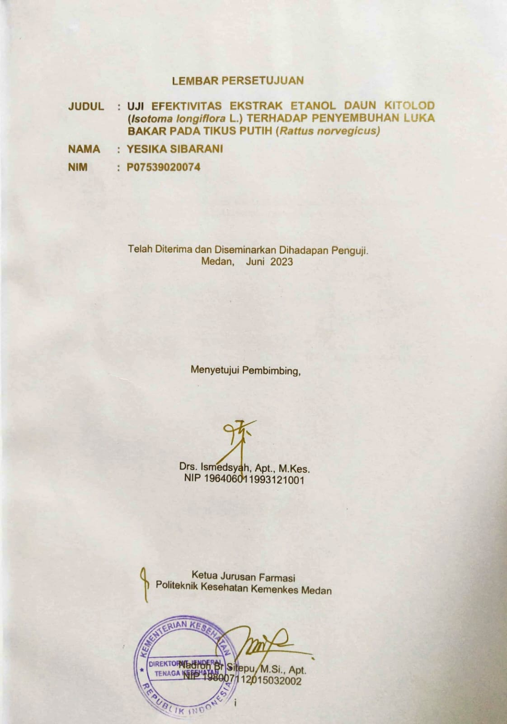

# 

**SURAT PERNYATAAN**

UJI EFEKTIVITAS EKSTRAK ETANOL DAUN KITOLOD (*Isotoma longiflora* L*.*) TERHADAP PENYEMBUHAN LUKA BAKAR PADA TIKUS PUTIH (*Rattus norvegicus)*

Dengan ini Saya menyatakan bahwa Karya Tulis Ilmiah ini tidak terdapat karya yang pernah diajukan untuk suatu Perguruan Tinggi dan sepanjang pengetahuan Saya juga tidak terdapat karya atau pendapat yang pernah ditulis atau diterbitkan oleh orang lain, kecuali yang secara tertulis diacu dalam naskah ini.

Medan, Juni 2023

Yesika Sibarani

P07539020074

POLITEKNIK KESEHATAN KEMENKES MEDAN

JURUSAN FARMASI

KTI, Juni 2023

Yesika Sibarani

**UJI EFEKTIVITAS EKSTRAK ETANOL DAUN KITOLOD (*Isotoma longiflora* L.) TERHADAP PENYEMBUHAN LUKA BAKAR PADA TIKUS PUTIH (*Ratuss norvegicus*)**

Xii + 34 halaman + 2 tabel + 4 gambar + 15 lampiran

**ABSTRAK**

Daun kitolod (*Isotoma longiflora*) merupakan tanaman obat tradisional yang terbukti secara empiris berkhasiat sebagai antibakteri untuk mengobati luka bakar. Penelitian ini bertujuan untuk mengetahui pada konsentrasi berapakah ekstrak etanol Daun Kitolod (*Isotoma longiflora* L.) efektivitas terhadap penyembuhan luka bakar pada Tikus putih (*Rattus norvegicus*).

Pada penelitian ini digunakan metode ekperimental dengan menggunakan 15 tikus putih jantan Tikus mendapatkan perlakuan yang berbeda-beda yaitu Ekstrak etanol Daun Kitolod dengan konsentrasi 10%, 12,5% dan 15%, kontrol positif yang diberikan Salep Bioplacenton dan kontrol negatif yang diberikan Vaselin flavum.

Dalam 3 kelompok perlakuan bahwa konsentrasi ekstrak etanol daun kitolod (*Isotoma longiflora* L.) konsentrasi 10% pada hari ke-14 derajat kesembuhan 0.3cm, pada konsnetrasi 12,5% hari ke 14 derajat kesembuhan 0.1 cm dan konsentrasi 15% derajat kesembuhan pada hari ke-14 0 cm yang artinya bahwa terjadi proses penyembuhan luka bakar pada tikus putih.

Kesimpulan penelitian ini bahwa konsentrasi ekstrak etanol daun kitolod yang efektivitas dalam proses penyembuhan luka bakar pada tikus putih yang maksimal dalam penyembuhan luka bakar ialah konsentrasi 15%.

Kata Kunci : ekstrak, daun kitolod, luka bakar

Daftar Bacaan : 11 (2013 - 2022)

**MEDAN HEALTH POLYTECHNICS OF MINISTRY OF HEALTH**

**PHARMACY DEPARTMENT**

**SCIENTIFIC PAPER, JUNE 2023**

**Yesika Sibarani**

**TESTING THE EFFECTIVENESS OF KITOLOD LEAF ETHANOL EXTRACT (*Isotoma longiflora* L.) ON BURNS HEALING IN WHITE RATS (*Ratuss norvegicus*)**

**Xii + 34 pages + 2 tables + 4 pictures + 15 attachments**

**ABSTRACT**

Kitolod leaf (*Isotoma longiflora* L.) is a traditional medicinal plant which has been empirically proven to be efficacious as an antibacterial in burns. This study aims to determine what concentration of ethanol extract of Kitolod leaves (*Isotoma longiflora* L.) is effective as a healer for burns in white rats (*Rattus norvegicus*).

This research is an experimental study, using 15 male white rats as test animals. Rats received different treatments, Kitolod Leaf ethanol extract with concentrations of 10%, 12.5% and 15%, positive controls were given Bioplacenton Ointment and negative controls were given Vaseline flavum.

In the 3 treatment groups, it is known that the concentration of the ethanol extract of kitolod leaves (*Isotoma longiflora* L.) with a concentration of 10%, on the 14th day, the degree of cure is 0.3cm, with a concentration of 12.5%, on the 14th day, the degree of cure is 0.1 cm and with a concentration of 15%, the degree of healing on the 14th day is 0 cm, which means that the healing process applies to white rat burns.

The conclusion of this study is that the effective concentration of the ethanol extract of kitolod leaves in the healing process of burns in white rats, based on the final healing data, is a concentration of 15%.

Keywords: extract, kitolod leaves, burns

References : 11 (2013 - 2022)

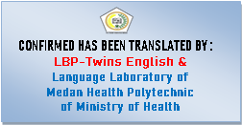

**KATA PENGANTAR**

Puji Syukur Penulis panjatkan kepada Tuhan Yang Maha Esa, atas berkat dan KaruniaNya Penulis dapat menyelesaikan penelitian dan penulisan Karya Tulis Ilmiah yang berjudul Uji Efektivitas Ekstrak Etanol Daun Kitolod (*Isotoma longiflora* L.) terhadap Penyembuhan Luka Bakar pada Tikus Putih (*Rattus norvegicus*)*.*

Karya Tulis Ilmiah ini untuk memenuhi persyaratan dalam menyelesaikan Pendidikan Program Diploma III di Jurusan Farmasi Poltekkes Kemenkes Medan. Pada penyelesaiannya Penulis mendapat banyak bimbingan, saran, bantuan, serta doa dari berbagai pihak. Oleh karena itu, pada kesempatan ini Penulis menyampaikan rasa hormat dan rasa terimakasih kepada:

1. Ibu R.R. Sri Arini Winarti Rinawati, SKM., M.Kep. selaku Direktur Politeknik Kesehatan Kemenkes Medan.
2. Ibu Nadroh Br Sitepu, M.Si, Apt. selaku Ketua Jurusan Farmasi Poltekkes Kemenkes Medan
3. Bapak Drs. Ismedsyah, Apt, M.Kes. Dosen Pembimbing Karya Tulis Ilmiah sekaligus Ketua penguji yang telah mengantarkan Penulis mengikuti Ujian Karya Tulis Ilmiah (KTI) dan Ujian Akhir Program (UAP) serta yang telah memberikan arahan dan masukan kepada Penulis dalam menyelesaikan Karya Tulis Ilmiah ini.
4. Ibu Nadroh br Sitepu, M.Si Dosen Penguji I Karya Tulis Ilmiah
5. Bapak Lavinur, S.T., M.Si. Dosen Penguji II KaryaTulis Ilmiah
6. Seluruh Dosen dan Staf Jurusan Farmasi Poltekkes Kemenkes Medan
7. Teristimewah kepada kedua orang tua Penulis yang sangat Penulis sayangi dan cintai, Bapak Firman Sibarani dan Ibu lisma simanjuntak yang tak pernah berhenti berdoa, memberikan dukungan baik moral maupun materi kepada Penulis dalam menyelesaikan perkuliahan, melaksanakan penelitian dan penyelesaian Karya Tullis Ilmiah ini.
8. Teman-teman seperjuangan stambuk 2020 di Jurusan Farmasi Poltekkes Kemenkes medan. Serta seluruh pihak yang sudah memberikan dukungan yang tidak dapat Penulis sebutkan satu persatu.

Penulis menyadari bahwa Karya Tulis Ilmiah ini masih jauh dari sempurna. Oleh karena itu, Penulis menerima kritik dan saran yang membangun demi kesempurnaan Karya Tulis Ilmiah ini.

Akhir kata, Penulis mengucapkan terimakasih dan semoga Karya Tulis Ilmiah ini dapat memberikan manfaat bagi pembaca

Medan, Juni 2023

Penulis

Yesika Sibarani

P07539020074

**DAFTAR ISI**

**LEMBAR PERSETUJUAN** i

**LEMBAR PENGESAHAN** ii

**LEMBAR PERNYATAAN** iii

**ABSTRAK** iv

**KATA PENGANTAR** v

**DAFTAR ISI** vii

**DAFTART TABEL** xi

**DAFTAR GRAFIK** xii

**DAFTAR LAMPIRAN** xiii

**BAB I** **PENDAHULUAN** 1

1.1 Latar Belakang 1

1.2 Perumusan Masalah 2

1.3 Tujuan Penelitian 2

1.4 Manfaat Penelitian 3

**BAB II** **TINJAUAN PUSTAKA** 4

2.1 Daun Kitolod (*Isotoma longiflora* L.) 4

2.1.1 Klasifikasi Tanaman Kitolod *(Isotoma longflora* L.) 4

2.1.2 Deskripsi Tanaman Kitolod *(Isotoma longiflora* L.) 4

2.1.3 Habitat 5

2.1.4 Kandungan Kimia 5

2.1.5 Khasiat dan Kegunaan 5

2.2 Simplisia 6

2.2. Ekstraksi 6

2.2.1 Tujuan Ekstraksi 6

2.3 Ekstraksi Secara Meserasi 6

2.3 Tinjauan Tentang Kulit 7

2.3.1 Defenisi Kulit 7

2.3. Struktur Kulit 8

2.4 Tinjauan Tentang Luka Bakar 9

2.4.1 Klasifikasi Luka Bakar 9

2.5 Tinjauan Hewan Percobaan 10

2.6 Tinjauan Bioplacenton 10

2.7 Kerangka Konsep 11

2.9 Hipotesis 11

**BAB III****METODE PENELITIAN** 12

3.1 Jenis Penelitian 12

3.2 Desain Penelitian 12

3.3 Lokasi dan Waktu Penelitian 12

3.4 Teknik Pengambilan Sampel 12

3.5 Alat dan Bahan 12

3.5.1 Alat 12

3.5.2 Bahan 12

3.6 Hewan Percobaan 13

3.6.1 Persiapan Hewan Percobaan 13

3.6.2 Pembuatan Simplisia Daun Kitolod 13

3.6.3 Pembuatan Ekstrak Etanol Daun Kitolod 14

3.6.4 Pembuatan Konsentrasi Ekstrak Etanol Daun Kitolod 14

3.6.5 Pengujian Efektivitas Ekstrak Etanol Daun Kitolod 14

3.6.6 Pengamatan Data 15

**BAB IV** **HASIL PENELITIAN DAN PEMBAHASAN** 17

4.1 Pembahasan 17

4.1.1 Hasil Uji Efek Penyembuhan Luka Bakar 17

4.1.2 Data Tabel Rata-Rata Penyembuhan Luka Bakar 17

4.1.3 Garafik Rata-Rata Penyembuhan Luka Bakar 18

**BAB V KESIMPULAN DAN SARAN** 21

5.1 KESIMPULAN 21

5.2 SARAN 21

**DAFTAR PUSTAKA** 22

**LAMPIRAN** 23

# 

# DAFTAR TABEL

**TABEL 4.1** Rata-rata Penyembuhan Luka Bakar 17

**TABEL 4.1** Uji Anova 19

# DAFTAR GRAFIK

**GRAFIK 4.1** Perkembangan Rata-rata Penyembuhan Luka 18

# DAFTAR GAMBAR

**GAMBAR 2.1**  Tumbuhan Kitolod (*Isotoma longiflora L*.) 1

**GAMBAR 2.3** Struktur Kulit 7

**GAMBAR 2. 4** Tikus Putih *(Rattus norvegicus)* 9

**GAMBAR 2. 5** Kerangka Konsep....11

# DAFTAR LAMPIRAN

**LAMPIRAN 1**. Gambar Daun Kitolod yang Dibersihkan 24

**LAMPIRAN 2**. Gambar Daun Kitolod yang Dikeringkan 24

**LAMPIRAN 3**. Serbuk Simplisia Daun Kitolod24

**LAMPIRAN 4**. Gambar Alat Pembuatan Luka Bakar....24

**LAMPIRAN 5**. Gambar Ekstrak Kental Daun Kitolod 25

**LAMPIRAN 6**. Gambar Ttikus Putih (*Ratuss norvegicus*) 25

**LAMPIRAN 7**. Gambar Proses Pembuatan Luka Bakar25

**LAMPIRAN 8**. Gambar Alat Pembuatan Ekstrak Kental....25

**LAMPIRAN 9**. Perhitungan Rendemen Ekstrak 26

**LAMPIRAN 10**. Tabel Rata-rata Penyembuhan Luka Bakar 27

**LAMPIRAN 11**. Surat Izin Pemakaian Laboratorium 28

**LAMPIRAN 12**. Surat Hasil Determinasi Tumbuhan 29

**LAMPIRAN 13**. Surat *Ethical Clarence*....30

**LAMPIRAN 14.** Kartu Bimbingan KTI....31

**LAMPIRAN 15.** Gambar Perkembanagan Penyambuhan Luka Bakar....32

# BAB I

# PENDAHULUAN

**1.1 Latar Belakang**

Luka bakar adalah kerusakan atau kehilangan jaringan tubuh karena terpapar oleh sumber panas seperti api, air panas, bahan kimia, listrik, dan radiasi, seperti yang dijelaskan oleh Moenajat pada tahun 2013. Jenis luka bakar bervariasi tergantung pada jenis jaringan yang terluka, tingkat keparahan cedera dan gejala sisa yang muncul, sehingga memerlukan perawatan yang khusus. Luka bakar dapat merusak berbagai jenis jaringan tubuh, seperti epidermis, otot, tulang, pembuluh darah, dan bagian tubuh lainnya. Tingkat keparahan luka bakar dipengaruhi oleh daerah kulit yang terkena bakar dan durasi kontak kulit dengan sumber panas. Luka bakar ringan biasanya ditandai dengan kemerahan pada kulit. Namun, ketika gejala meliputi munculnya gelembung atau tanda-tanda lain yang lebih serius, maka kondisi luka bakar telah memburuk. Bahkan dalam kondisi ekstrim di mana seluruh kulit hilang dan jaringan daging terbuka, otot dapat mengalami kerusakan yang serius (Oswari, 2013).

Karena obat-obatan yang diberikan melalui rute parenteral atau oral tidak dapat menembus jaringan yang mengeras akibat luka bakar, salah satu terapi untuk penderita luka bakar melibatkan perawatan lesi menggunakan sediaan topikal. Diperkirakan bahwa terapi topikal yang efektif dan tepat akan mengurangi dan menghentikan infeksi luka. Luka bakar sering diobati dengan Bioplacenton, larutan topikal dengan 10% ekstrak plasenta sapi, 0,5% neomisin sulfat dan basis agar.

Luka bakar dapat disembuhkan secara alami dengan menerapkan teknik kuno. Salah satu obat alami yang digunakan untuk mengobati luka bakar adalah tanaman kitolod yang juga digunakan untuk mengobati sejumlah penyakit. Salah satu bagian yang dapat dimanfaatkan adalah daun tanaman kitolod. Rematik, asma, dan bronkitis hanyalah beberapa penyakit yang dapat diobati dengan daun tanaman kitolod (Mubarok, 2020).

Saponin dan flavonoid merupakan dua zat kimia yang terdapat pada daun kitolod. Senyawa saponin ini memiliki sifat antimikroba. Sementara itu, bahan kimia flavonoid dapat mendorong pertumbuhan jaringan baru untuk mempercepat penyembuhan luka**.** (Masria & Delisma, 2022)

Dengan menunda dimulainya nekrosis sel, meningkatkan kekuatan serat kolagen dan meminimalkan kerusakan sel, flavonoid dapat mempercepat penyembuhan luka. Selain itu, flavonoid dan tanin memiliki sifat antimikroba, berkontribusi terhadap kontraksi luka, dan mempercepat proses epitelisasi. (Masria & Delisma, 2022)

Berdasarkan penelitian yang dilakukan oleh (Masria & Delisma, 2022) tentang pembuatan sediaan gel ekstrak daun kitolod dalam etanol 70% untuk pengobatan luka bakar pada kelinci dengan dosis 5%, 7,5%, dan 10%. Hasil penelitian menunjukkan bahwa gel ekstrak daun kitolod dosis 10% memberikan efek penyembuhan luka bakar yang paling baik. Daya sebar ekstrak akan meningkat dengan konsentrasinya, menurut penelitian Menurut penelitian (Masria & Delisma, 2022) Penyembuhan dipengaruhi oleh variasi jumlah senyawa pada daun Kitolod (*Isotoma longiflora* L.). Ekstrak menyebar lebih mudah semakin tinggi konsentrasinya. Penyembuhan dipengaruhi oleh variasi jumlah senyawa pada daun Kitolod (*Isotoma longiflora* L.).

Dengan dasar pemaparan tersebut, penulis berencana untuk melakukan studi untuk mengevaluasi seberapa efektif ekstrak daun kitolod dengan konsentrasi etanol 96% dalam menyembuhkan luka bakar pada tikus putih (Rattus norvegicus) yang diberi bius lokal lidokain. Lidokain dipilih sebagai anestesi lokal karena mirip dengan salep bioplacenton yang dapat menghilangkan sensasi atau rasa sakit pada area tubuh tertentu.

Penelitian ini menggunakan salep bioplacenton sebagai pembanding penyembuhan luka bakar karena mengandung ekstrak plasenta dan neomisin sulfat yang diduga dapat mempercepat regenerasi kulit dan mempercepat penyembuhan luka dalam penyembuhan luka bakar. (Riwanti & Farizah Izazih, 2020) etanol 96% dipilih sebagai pelarut karena dapat mengekstraksi senyawa non-polar, semi-polar, dan polar serta tidak beracun, memiliki daya serap yang baik, dan memiliki kapasitas penyaringan yang lebih besar..

# Perumusan Masalah

Dalam merumuskan suatu permasalahan pada penelitian yang dilakukan diperoleh rumusan Apakah Ekstrak Etanol Daun Kitolod (*Isotoma longiflora* L.) Efektivitas dalam Penyembuhan Luka Bakar pada Tikus Putih (*Rattus norvegicus*).

# Tujuan Penelitian

Untuk menentukan Apakah Ekstrak Etanol Daun Kitolod (*Isotoma longiflora L.*) Efektivitas dalam Penyembuhkan Luka Bakar Pada Tikus Putih (*Rattus norvegicus*).

# Manfaat Peneliti

1. Diharapkan penelitian ini dapat memberikan wawasan kepada mahasiswa Politeknik Kesehatan Kementerian Kesehatan Medan tentang khasiat obat dun Kitolod (*Isotoma longiflora* L.).
2. Meningkatkan pengetahuan dan pemahaman peneliti tentang bagaimana melakukan penelitian.

# BAB II

# TINJAUAN PUSTAKA

* 1. **Kitolod (*Isotoma longiflora* L.)**

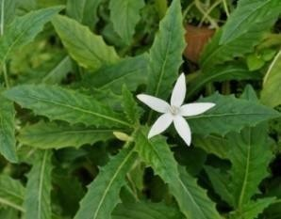

**Gambar 2.1** Kitolod (Isotoma lingiflora L.)

* + 1. **Klasifikasi Tanaman Kitolod (*Isotoma longiflora* L.)**

Sitematika tanaman kitolod (*Isotoma longiflora* L.) adalah sebagai berikut:

Kingdom : Plantae

Kelas : Dicotyledonae

Divisi : Spermatophyta

Ordo : Asterales

family : Campanulaceae

genus : Isotoma

Spesies : Isotoma longiflora L.C. Persl

Dikenal secara lokal sebagai Daun Kitolod

**2.1.2 Deskripsi Tanaman Kitolod *(Isotoma longiflora* L.)**

Tumbuhan obat bernama kitolod, atau *Isotom longiflora* L., merupakan tanaman asli Hindia Barat dan telah menyebar ke banyak negara lain, termasuk Indonesia (Noor & Asih, 2018). Karena tanaman kitolod dapat tumbuh secara alami di daerah lembab, terbuka seperti semak belukar, tepi sawah, sepanjang sungai, dan di atas bangunan mudah ditemukan (Hapsari, 2016).Tanaman kitolod dapat tumbuh setinggi 60 cm, tegak, dan bercabang keluar dari pangkalnya. Getahnya yang berwarna putih berasa pahit dan beracun. Daun kitolod memiliki daun berbentuk tombak tunggal dengan panjang sekitar 5-7 cm dan lebar 2-3 cm. Dengan posisi daun duduk, permukaannya kasar, ujungnya meruncing, pangkalnya menyempit, ujungnya menjorok, bergerigi, dan melengkung menyirip. Sedangkan karakter bunganya muncul langsung dari ketiak daun, bertangkai tinggi dan mahkota berbentuk bintang berwarna putih. Buahnya memiliki banyak biji dan berbentuk seperti lonceng. Itu juga dibagi menjadi dua bagian (Melia, 2020).

**2.1.3 Habitat**

Tanaman kitolod memiliki kemampuan untuk tumbuh bebas di tepi sungai dan aliran air, di belakang pagar, di sepanjang pematang sawah, dan tempat lain yang lembab dan terbuka. Jenis tumbuhan ini dapat ditemukan mulai dari dataran rendah hingga ketinggian 1.100 meter di atas permukaan laut.

# 2.1.4 Kandungan Kimia

Menurut (Putri, 2021) Tumbuhan Kitolod (*Isotoma longiflra* L.) mengandung zat berupa alkaloid (lpbelin, lobelamin, dan isotomin). Selain itu, saponin dan flavonoid yang terdapat pada tanaman kitolod memiliki aktivitas antibakteri (Putri, 2021). Dalam ranah farmakologi, alkaloid dan flavonoid menawarkan berbagai keunggulan, antara lain sebagai antiinflamasi, antioksidan, antikanker, antibakteri, antitumor, antimikroba, antijamur, antiinsektisida, dan antiseptik.

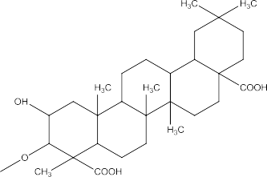

Struktur senyawa flavonoid Struktur senyawa saponin

**Gambar 2.2.** Struktur senyawa falvonoid dan saponin

# 2.1.5 Khasiat dan Kegunaan

Daun kitolod dapat dimanfaatkan oleh masyarakat dalam bentuk segar, seperti ditumbuk, diperas, atau direndam, sebagai obat mata, katarak, sakit gigi, bronkitis, asma, radang tenggorokan, luka, dan obat kanker (Putri, 2021). Selain itu, karena sifat anti-inflamasi, antikanker, antibakteri, dan antimikrobanya, daun kitolod (*Isotoma longiflora* L.) dapat digunakan sebagai pengobatan alternatif untuk pneumonia (Putri, 2021).

# Simplisia

Bahan alam kering yang digunakan sebagai bahan obat disebut simplisia. Belum ada pengolahan yang dilakukan untuk bahan ini. Simplisia nabati didefinisikan sebagai bahan alam kering yang dihasilkan dari seluruh bagian tumbuhan dalam Farmakope Edisi III.

# Ekstraksi

Menurut edisi ketiga Farmakope, metode ekstraksi suatu zat dari suatu kombinasi melibatkan penggunaan pelarut, yang harus mampu melakukannya tanpa melarutkan konstituen lainnya.

# Tujuan Pembuatan Ekstraksi

Ekstraksi adalah proses yang digunakan untuk menghilangkan semua unsur kimia dan bahan aktif yang terkandung dalam simplisia. Penting untuk memperhatikan keadaan dan faktor berikut saat menentukan tujuan proses ekstraksi:

1. Molekul kimia dengan identifikasi yang diketahui
2. Termasuk bahan kimia golongan kimia tertentu.
3. Organisme tumbuhan atau hewan
4. Penemuan senyawa dalam melakukan ekstraksi,

Beberapa faktor perlu diperhatikan, antara lain:

1. Jumlah simplisia yang diekstrak level kehalusan simplisia,
2. Jenis pelarut ekstraksi yang digunakan,
3. Waktu ekstraksi
4. Teknik ekstraksi
5. Kondisi untuk prosedur ekstraksi

# Ekstraksi Secara Meserasi

# Prosedur maeserasi sebagai berikut: 10 kantong simplisia direndam dengan derajat kehalusan yang sesuai, diletakkan di atas bejana, kemudian ditutup dengan 75 kantong pelarut, ditutup dan dibiarkan selama lima hari, terlindung dari cahaya, sambil diaduk berulang kali. Ampas gayung setelah dipisahkan. Pada ampasnya tambahkan 25 bagian ekstrak cair, aduk dan lap bila ekstrak diambil sebanyak 100 bagian. Bejana ditempatkan dan kemudian ditempatkan di tempat yang aman, terlindung dari cahaya, selama dua hari sebelum diendapkan. Mererasi merupakan metode andalan yang paling sering digunakan karena dapat bekerja dengan baik untuk skala kecil maupun besar. Pada percobaan ini, peneliti melakukan ekstraksi mesoscopic menggunakan cairan pencatat etanol 96% sebelum menggunakan rotary evaporator untuk menyelesaikan ekstraksi sebelum ekstraksi kental.

# Tinjauan Tentang Kulit

# Defenisi Kulit

Organ terbesar dalam tubuh manusia menurut berat dan luasnya adalah kulit yang menutupi seluruh permukaan tubuh. Luas permukaan kulit orang dewasa kira-kira dua meter persegi, dan beratnya antara 4,5 dan 5 kg, atau 16% dari seluruh berat tubuhnya. Mayoritas komposisi kulit ini adalah air. Dari 0,5 mm di kelopak mata hingga 4,0 mm di tumit, ketebalannya juga bervariasi.

# Struktur Kulit

Dua lapisan utama kulit adalah epidermis dan dermis. Dermis ditempatkan lebih dalam dan terdiri dari jaringan pendukung yang padat, sedangkan epidermis terletak di bagian luar dan terdiri dari jaringan epitel. Telapak tangan dan telapak kaki memiliki kulit yang paling tebal jika dilihat di bawah mikroskop dan kedua bagian tersebut dipisahkan menjadi empat lapisan berbeda, menurut penelitian Rahma (2014).

1. Stratokorneum.
2. Stratum granulosum
3. Stratum Lucidium
4. Lapisan Malpighi atau Stratum Spinosum

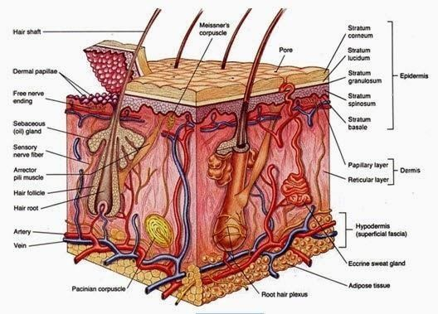

**Gambar 2.3** Lapisan Kulit Struktur Kulit (Rahma, 2014)

# Tinjauan Tentang Luka Bakar

Luka bakar adalah kejadian sehari-hari, terutama di dalam rumah, dan luka bakar tingkat dua adalah yang paling sering terjadi. Jaringan tubuh dapat terbakar jika terkena zat penghasil panas seperti api, udara panas, bahan kimia, atau radiasi listrik. Epidermis, selaput lendir, saluran pernapasan, dan saluran pencernaan adalah area tubuh yang paling mudah terbakar. Luka bakar dapat menyebabkan iritabilitas, edema, kemerahan, dan lecet karena peningkatan permeabilitas vaskular. (Mareta, 2021).

Jika tubuh terpapar pada sumber panas seperti api, udara panas, bahan kimia, listrik, atau radiasi, ini dapat menyebabkan luka bakar. Tingkat paparan panas pada kulit mempengaruhi sejauh mana kerusakan terjadi pada epidermis, dermis, dan jaringan subkutan. Kedalaman luka bakar juga berdampak pada integritas kulit dan proses kematian sel (Usman, 2021).

Ada dua jenis luka, seperti:

A. Luka Tertutup

Merupakan luka yang disebabkan oleh trauma benda tumpul, adalah luka di mana kulit tidak terluka dan jaringan di bawahnya tidak terpapar ke lingkungan luar. Biasanya disebut sebagai memar, luka tertutup termasuk dalam salah satu dari dua kategori:

1. Luka memar, yaitu kerusakan jaringan di bawah kulit yang hanya tampak benjolan dari luar.
2. Hematoma, yaitu tampak kebiruan dari luar akibat cedera jaringan dan perdarahan di bawah kulit.

B. Luka yang Terbuka

Saat kulit atau jaringan di bawahnya mengalami cedera, maka terjadi luka terbuka. Luka terbuka ini dapat disebabkan oleh benda tajam, tembakan, atau benturan dengan objek keras. Jenis luka terbuka mencakup beberapa hal berikut:

* 1. Abrasi(*ekskoriasi*)
  2. luka gigitan (vulnus marsum)
  3. luka sayatan (vulnus scisum)
  4. Laserasi (*vulnus traumaticum*)
  5. Luka bakar (*vulnus caesum*)
  6. Luka tembak (*sclopetinum vulnus*)
  7. Luka remuk (*vulnus lacerum*)

# Klasifikasi Luka Bakar

Ada tiga kategori luka bakar yang berbeda berdasarkan kedalaman dan tingkat keparahannya pada kulit:

1. Kategori Derajat I

Luka bakar tingkat satu menyebabkan kerusakan minimal pada lapisan permukaan epidermis. Kulit akan terlihat kering dengan kemekaran kemerahan (eritema) sebagai gejala, bukan terbentuknya lepuh. Sensasi tidak nyaman mungkin dirasakan karena iritasi pada ujung saraf sensorik. Waktu pemulihan biasanya berkisar antara 5 hingga 10 hari. Contoh luka bakar ini adalah akibat sengatan matahari.

1. Luka bakar derajat II

Kerusakan pada lapisan atas kulit (epidermis) dan sebagian lapisan di bawahnya (dermis) terjadi dalam bentuk lepuhan. Reaksi inflamasi segera terjadi diikuti oleh proses eksudasi, dan menyebabkan rasa tidak nyaman karena teriritasi oleh ujung saraf. Bagian luka yang terpengaruh dapat terlihat berwarna merah atau pucat. Terdapat dua jenis luka bakar derajat dua: jenis superfisial (dangkal) derajat II, yang hanya merusak lapisan luar dermis dan bagian kulit lainnya seperti folikel rambut dan kelenjar keringat. Proses pemulihan biasanya memakan waktu sekitar 10-14 hari.

Sementara itu, kerusakan derajat kedua yang lebih dalam (deep) melibatkan hampir seluruh lapisan kulit, termasuk kelenjar kulit, kelenjar keringat, dan kelenjar sebaceous. Penyembuhan luka derajat kedua yang lebih dalam membutuhkan waktu lebih lama, yakni lebih dari sebulan untuk pulih sepenuhnya. (Indah, 2018)

1. Luka bakar derajat III

Luka pada kulit ditandai oleh munculnya lepuh yang kering dengan warna abu-abu atau coklat, serta memiliki ketinggian yang lebih rendah daripada kulit di sekitarnya. Penyebab kondisi ini adalah penggumpalan protein pada lapisan epidermis dan dermis. Meskipun tidak menyebabkan rasa sakit, luka ini dapat mempengaruhi ketebalan penuh dermis serta lapisan yang lebih rentan, termasuk folikel rambut, kelenjar keringat, dan kelenjar sebasea yang merupakan bagian integral dari kulit.

Empat langkah proses menurut Bestari (2016) fisiologis penyembuhan luka adalah sebagai berikut:

A: Fase destruktif

B: Fase proliferatif

C: Fase maturasi

D: Fase peradangan

Dalam penelitian ini, perkembangan keropeng, waktu penutupan luka, dan pengurangan panjang luka digunakan sebagai metrik untuk mengukur manfaat penyembuhan luka..

# Tinjauan Tentang Hewan Percobaan

Karena kesamaan fisiologisnya dengan manusia, umur pendek, ukuran tubuh yang mudah dimodifikasi, dan kemampuan beradaptasi yang sangat baik, tikus sering digunakan sebagai subjek uji dalam berbagai penyelidikan ilmiah (Kartika, Siregar, & Fuah, 2013).

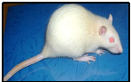

**2.4 Gambar.** Tikus Putih (*Rattus norvegicus*)

(Kartika, Siregar & Fuah, 2013)

Kingdom : Animalia

Phylum : Chordata

Subphylum : Vertebrata

Class : Mamalia

Ordo : Rodentia

Family : Muridae

Genus : Ratus

Spesises : *Rattus novergicus*

# Tinjauan Tentang Bioplacenton

Komponen aktif dalam produk Bioplacenton yang berbentuk gel antara lain ekstrak plasenta 10% dan neomisin sulfat 0,5. Bioplacenton digunakan untuk mengobati berbagai jenis luka, termasuk luka bakar dan infeksi serta luka kronis (KalbeMed, 2020). Bioplacenton adalah gel yang hadir dalam kemasan tabung 15 gram dan mengandung dua bahan aktif utama, yaitu 10% ekstrak plasenta dan 0,5% neomisin sulfat. Untuk mempercepat penyembuhan luka kulit, ekstrak plasenta atau ekstrak plasenta dalam Bioplacenton merangsang pertumbuhan jaringan baru. Ekstrak plasenta dikatakan mempercepat penyembuhan luka bakar dan luka terbuka bila dioleskan secara eksternal. 2020 (KalbeMed).

# Kerangka Konsep

Variabel Bebas Variabel Terikat Parameter

Efek Penyembuhan luka bakar pada tikus putih

Ekstrak etanol 96% daun kitolod konsentrasi 10% 12,5% dan 15%

Panjang luka bakar dan waktu penyembuhan luka bakar pada tikus putih

**2.1 Tabel Kerangka konsep**

1. **Defenisi Operasional**

# Tumbuhan kitolod (*Isotoma longiflora*) merupakan tumbuhan yang tumbuh secara alami di daerah yang mendapat sinar matahari yang cukup, seperti perbukitan, pegunungan, dan semak belukar yang dalam keadaan sehat.

# lustrasi hewan yang sering digunakan dalam penelitian, pengujian, dan instruksi biomedis adalah tikus putih (*Rattatus novergicus*). Hal ini disebabkan fakta bahwa hewan pengerat ini memiliki manfaat sebagai model yang secara akurat menangkap cara kerja sistem tubuh mamalia.

# Dalam kehidupan sehari-hari, kejadian kebakaran sering terjadi, terutama di lingkungan keluarga, menyebabkan luka bakar tingkat kedua menjadi hal yang umum terjadi. Jenis luka ini disebabkan oleh berbagai sumber panas seperti api, air panas, bahan kimia, listrik, dan radiasi, yang menyebabkan kerusakan pada jaringan tubuh. Dampaknya dapat terlihat pada kulit, selaput lendir, sistem pencernaan, sistem pernapasan, serta berbagai area tubuh lainnya. Gejala yang muncul meliputi rasa nyeri, pembengkakan, kemerahan, dan luka ringan karena peningkatan permeabilitas vaskular. (Handi, 2004).

# Menurut Farmakope Herbal Edisi V Tahun 2013, etanol yang digunakan adalah etanol 96%.

# Hipotesis

Ekstrak Daun kitolod (*Isotoma longiflora* L.) dapat digunakan untuk membuat ekstrak etanol yang dapat digunakan untuk mengobati luka bakar pada tikus putih (*Rattus norvegicus*)

# BAB III

# METODE PENELITIAN

* 1. **Jenis Penelitian**

Metode penelitian yang digunakan adalah eksperimen, yaitu suatu penelitian melalui pelaksanaan kegiatan percobaan dengan tujuan untuk mengetahui akibat yang ditimbulkan dari perlakuan tertentu.

**3.2 Desain Penelitian**

Pengukuran penelitian dilaksanakan setelah tindakan, yakni setelah tikus mengalami cedera dan menerima Ekstrak Etanol Daun Kitolod (*Isotoma longiflora* L.) maka rencana penelitian yang digunakan adalah *Posttest Only Control Group*

**3.3**  **Lokasi dan Waktu Penelitian**

Tempat dan Periode Penelitian Pemeriksaan dilakukan di Laboratorium Fitokimia dan Farmakologi Politeknik Kesehatan Medan Kementerian Kesehatan. Investigasi dilakukan selama sekitar 3 bulan.

# 3.4 Teknik Pengambilan Sampel

Pada penelitian ini, digunakan metode pengambilan sampel yang disebut Purposive Sampling. Metode ini tidak mempertimbangkan lokasi geografis atau tempat tumbuh, dan digunakan untuk mengambil sampel daun Kitolod (*Isotoma longiflora* L.) dari Perkebunan Sei Putih di Kecamatan Galang, Kabupaten Deli Serdang. Dengan menggunakan teknik ini, peneliti memilih sampel secara Purposive sampling untuk memenuhi tujuan penelitian.

# 3.5 Alat dan Bahan

**3..5.1 Alat**

# Pada penelitian ini, berbagai alat digunakan, termasuk pipet, sarung tangan, skrap, spidol, label, kertas pergament, plester, batang pengaduk, gelas ukur, wadah kedap udara, cotton buds atau kapas, gunting, kain saring, kertas saring, pisau cukur, penghangat, dan kaliper.

# 3.5.2 Bahan

Ekstrak daun kitolod, tikus putih jantan, Bioplacenton, Aquadest, Lidocaine cream, Vaseline putih, dan etanol 96% merupakan bahan yang digunakan dalam penelitian ini.

# 3.6 Hewan Percobaan

Tikus jantan sehat (*Rattus norvegicus*) dengan berat antara 200 dan 300 gram digunakan dalam percobaan. Tikus yang digunakan sebanyak 15 ekor. Untuk mengumpulkan data, hewan uji akan dipisahkan menjadi lima kelompok yang masing-masing terdiri dari tiga ekor.

**3.6.1 Persiapan Hewan Percobaan**

1. Membangun dan memelihara kandang hewan percobaan
2. Tikus diberi nomor di bagian ekor dan ditempatkan di kandang masing-

masing tiga ekor.

1. Hewan percobaan diberi pakan, air, dan lingkungan yang nyaman selama

seminggu untuk mengkondisikannya.

# 3.6.2 Pembuatan Simplisia Daun Kitolod

# 3.6.3 Cara Kerja

1. Ambil 5 kg daun kitolod dan timbang.
2. Kemudian, lakukan sortasi basah.
3. Selanjutnya, keringkan di luar jauh dari sinar matahari langsung.
4. Setelah itu memilah barang kering untuk membuat bubuk simplisia, haluskan selanjutnya di blender.
5. Selanjutnya 500 gram serbuk halus yang terbuat dari serbuk simplisia daun kitolod diayak untuk mendapatkan 500 gram serbuk yang halus.

# 3.6.4 Pembuatan Ekstrak Daun Kitolod

Dengan cara maserasi menggunakan etanol 96%, maka terciptalah ekstrak daun kitolod (Farmakope Edisi V 2014).

Etanol 96% digunakan sebagai cairan filter.

Berat jenis etanol 96% adalah 0,809 g/ml (edisi Farmakope V 2014).

500 gram bubuk simplisia sama dengan 10 bagian.

Volume untuk 100 komponen sederhana adalah:

V = $\frac{m}{Bj}$

= $\frac{5000 gram}{0,809 g/ml}$

= 6,180 ml

Maka cairan penyari yang digunakan untuk 75 bagian adalah:

$\frac{75}{100}$ × 6,180 ml = 4,635 ml

Maka cairan penyari yang digunakan untuk 25 bagian adalah:

$\frac{25}{100}$ × 6,180 ml = 1,545 ml

Cara ekstraksi daun kitolod dengan menggunakan etanol dalam penelitian ini dilakukan dengan langkah-langkah berikut:

1. 4.635 ml etanol dengan 75 bagian saringan dituangkan ke dalam toples yang berisi 500 gram bubuk daun kitolod. Toples ditutup dan dibiarkan selama 5 hari dengan sesekali diaduk minimal 3 kali.
2. Setelah lima hari, campuran tersebut disaring dan cairan ekstraktor yang tersisa sebanyak 25 bagian, yaitu sekitar 1.545 ml, digunakan untuk menyertifikasi ampas daun kitolod sekali lagi.
3. Ampas sisa kemudian dibuang setelah dilap dan diperas. Ekstrak etanol cair dari daun kitolod kemudian dicampur dengan 75 bagian sisa ekstraktor dalam wadah yang tertutup rapat. Campuran ini kemudian didiamkan selama dua hari sambil diaduk sesekali.
4. Untuk menghasilkan ekstrak kental, ekstrak cair tersebut diuapkan menggunakan *rotary evaporator.*

# 3.6.5 Pembuatan Konsentrasi Ekstrak Etanol Daun Kitolod Terhadap Pemberian Luka Bakar Pada Tikus Putih

# Untuk pembuatan konsentrasi ekstrak yang akan diberikan kepada hewan uji pada penelitian adalah sebagai berikut.

1. konsentrasi 10% = $\frac{10 gram ekstrak daun kitolod }{14 hari}$ = 0,7 gram
2. konsentrasi 12,5% = $\frac{12,5 gramekstrak daun kitolod}{14}$ = 0,9 gram
3. konsentrasi 15%  **= $\frac{15 gram ekstrak daun kitolod }{14}$**  = 1,7 gram

Pedoman berikut berlaku untuk produksi konsentrasi ekstrak yang akan digunakan untuk studi hewan uji:

Pengamatan visual terhadap perubahan kedalaman luka dan hari penyembuhan luka dilakukan selama 14 hari. Jangka Sorong digunakan untuk melakukan pengukuran.

# 3.6.6 Pengujian Efektivitas Ekstrak Etanol Daun Kitolod Terhadap Penyembuhan Luka Bakar Tikus Putih

Dalam eksperimen ini, sebanyak 15 tikus putih digunakan dand ilakukan perngelompokkan dibagi menjadi 5 kelompok secara acak, dimana setiap kelompok terdiri dari 3 tikus. Selanjutnya, setiap kelompok tikus dikenai perlakuan sebagai berikut:

1. Tikus mengalami masa aklimatisasi selama dua minggu sebelum memulai terapi.
2. Tikus diberi makan dan minum dua kali sehari, pada-pagi dan sore hari.
3. Luka bakar akan dilakukan pada bagian tubuh punggung tikus
4. Kulit yang sudah di lukai kemudian menggunakan penginduksi panas yang berukuran sepanjang 2 cm
5. Setelah itu, kulit tikus diaktifkan menggunakan lidokain untuk membius kulitnya.
6. Penginduksi panas digunakan untuk menyebabkan luka bakar.
7. Penginduksi panas tersebut berbentuk huruf T dengan pegangan yang memungkinkan penggunaannya secara tepat di atas luka bakar, dengan ukuran tabung 1 cm lebar dan 2 cm panjang. Penginduksi panas dipanaskan hingga mencapai 100⁰C kemudian diikatkan ke punggung tikus selama 5 detik untuk menyebabkan luka bakar yang tampak seperti gelembung air dan berwarna merah pada kulit tikus.
8. Terapi dimulai segera setelah luka bakar terbentuk sesuai dengan pengobatan yang ditentukan.
9. Pada kelompok perlakuan 1, tikus-tikus diberikan 0,2 gram salep bioplacenton dan tanda kontrol positif cedera.
10. Pada kelompok perlakuan 2, tikus-tikus diberi Vaseline flavum sebagai kelompok kontrol negatif.
11. Pada kelompok perlakuan 3, tikus-tikus diberi ekstrak etanol daun kitolod sebanyak 0,7 gram dengan konsentrasi 10%.
12. Pada kelompok perlakuan 4, tikus-tikus diberi ekstrak etanol daun kitolod sebanyak 0,9 gram dengan konsentrasi 12,5%.
13. Pada kelompok perlakuan 5, tikus-tikus diberi 1,07 gram ekstrak etanol daun kitolod dengan konsentrasi 15%.
14. Luka bakar pada tikus putih diobati 1 kali sehari, pada sore hari.
15. Perubahan ukuran luka pada setiap tikus dilacak setiap 24 jam hingga keropeng terbentuk.

**3.6.7 Pengamatan Luka Bakar Selama 14 Hari**

Setelah memberikan perlakuan pada hewan percobaan, proses penyembuhan luka bakar selama 14 hari. Luas permukaan luka bakar diukur dengan menggunakan jangka sorong selama periode tersebut. Data yang terkumpul kemudian dianalisis dengan metode analisis variansi (ANOVA) untuk memahami perkembangan penyembuhan luka pada tikus.

**BAB IV**

**HASIL DAN PEMBAHASAN**

**4.1 Hasil Penelitian**

**4.1.1 Uji Efek Penyembuhan Luka Bakar Mengunakan Ekstrak Etanol**

**Daun Kitolod (*Isotoma longiflora* L.)**

Efesiensi ekstrak etanol tanaman kitolod terhadap penyembuhan luka bakar pada tikus putih dengan masa pengamatan 14 hari diuji menggunakan 73 gram ekstrak kental daun kitolod, demikian hasil temuan penelitian. Tabel berikut menunjukkan hasil rata-rata penilaian efek ekstrak etanol daun kitolod konsentrasi 10%, 12,5%, dan 15% terhadap penyembuhan luka bakar pada tikus putih dari hari pertama sampai hari keempat belas.

**4.1.2 Tabel Pengamatan Data Rata - rata Ukuran Penyembuhan Luka**

**Bakar Pada Tikus Putih**

|  |  |  |  |  |  |
| --- | --- | --- | --- | --- | --- |
| Hari | Kontrol Negatif | F1 | F2 | F3 | Kontrol Positif |
| 1 | 2 | 2 | 2 | 2 | 2 |
| 2 | 2 | 2 | 1.9 | 1.9 | 1.7 |
| 3 | 1.9 | 1.9 | 1.7 | 1.8 | 1.6 |
| 4 | 1.9 | 1.9 | 1.7 | 1.7 | 1.5 |
| 5 | 1.7 | 1.7 | 1.5 | 1.7 | 1.3 |
| 6 | 1.5 | 1.5 | 1.4 | 1.5 | 1.2 |
| 7 | 1.3 | 1.4 | 1.3 | 1.3 | 0.8 |
| 8 | 1.3 | 1.3 | 1.2 | 1.2 | 0.7 |
| 9 | 1.2 | 1.3 | 1.1 | 1.0 | 0.5 |
| 10 | 1.1 | 1.1 | 1.0 | 0.9 | 0.2 |
| 11 | 0.9 | 1.0 | 0.8 | 0.7 | 0 |
| 12 | 0.7 | 0.8 | 0.6 | 0.3 |  |
| 13 | 0.5 | 0.6 | 0.5 | 0.1 |  |
| 14 | 0.2 | 0.3 | 0.1 | 0 |  |

Keterangan :

Kontrol Negatif

F1 : Ekstrak Etanol Daun Kitolod Konsentrasi 10%

F2 : Ekstrak Etanol Daun Kitolod Konsentrasi 12,5%

F3 : Ekstrak Etanol Daun Kitolod Konsentrasi 15%

Kontrol Positif

Dari hari ke-1 sampai hari ke-14 luas permukaan luka bakar semakin mengecil, hal ini dibuktikan dengan data di atas yang menunjukkan bahwa masing-masing kelompok perlakuan efektif dalam penyembuhan luka bakar. Kontrol positif yang mendapat salep bioplacenton sebagai pembanding memiliki luas permukaan luka bakar 0,0 cm pada hari kesebelas, menandakan mampu menyembuhkan luka bakar dengan cepat. Fakta bahwa salep bioplacenton mengandung bahan aktif utama, yaitu ekstrak plasenta 10% dan neomisin sulfat 0,5%, mempengaruhi kontrol positif yang digunakan untuk mengobati luka bakar. Untuk mempercepat penyembuhan luka kulit, ekstrak plasenta atau ekstrak plasenta dalam salep bioplacenton merangsang pertumbuhan jaringan baru.

Sedangkan kontrol negatif yang diberi vaeselin flavum menunjukkan penyembuhan luka bakar 0,2 cm pada hari keempat belas. Mencari tahu apakah basis yang digunakan berdampak pada hewan uji adalah tujuan dari kontrol negatif. Kontrol negatif memiliki sedikit luka tetapi terlihat yang sedang dalam proses penyembuhan. Hal ini karena Vaseline Flavum dapat mencegah hilangnya air sel kulit dengan menciptakan penghalang kulit yang tahan air. Selain itu, Vaseline Flavum dapat meningkatkan kelembapan kulit. Vaseline flavum juga disebut sebagai pelembab dan emolien karena kualitas ini, yang sangat menguntungkan karena dapat menjaga kelembapan kulit.

Data ukuran luka akhir dari proses penyembuhan luka bakar pada tikus putih yang mendapatkan perlakuan ekstrak etanol dari daun kitolod dengan berbagai konsentrasi (10%, 12,5%, dan 15%) menunjukkan hasil yang berbeda-beda. Pada hari ke-14 setelah perlakuan, luka bakar pada kelompok tikus yang diberi ekstrak etanol daun kitolod menunjukkan ukuran luka masing-masing sebesar 0,3 cm, 0,1 cm, dan 0,0 cm.

Hasil tersebut menunjukkan variasi dalam waktu penyembuhan luka bakar pada tikus yang diberi perlakuan ekstrak etanol daun kitolod dengan berbagai konsentrasi. Berdasarkan data penyembuhan akhir, terlihat bahwa pengobatan dengan ekstrak etanol daun kitolod konsentrasi 15% adalah yang paling efektif dalam menyembuhkan luka bakar pada kulit punggung tikus putih. Penyembuhan yang lebih cepat ini diyakini terjadi karena ekstrak etanol daun kitolod dengan konsentrasi lebih tinggi mengandung jumlah flavonoid dan tanin yang lebih besar, sehingga memberikan aksi penyembuhan luka yang lebih efektif. Hasil penelitian ini dikemukakan oleh Masria dan Delisma pada tahun 2022.

Ekstrak etanol daun kitolod digunakan pada kelompok perlakuan 10%, 12,5%, dan 15%. Sifat antibakteri daun kitolod memungkinkannya untuk menghancurkan kuman staphylococcus aureus. Karena adanya kandungan flavonoid, tanin, dan saponin, daun kitolod diduga dapat membantu penyembuhan luka bakar (Dewi, 2013). Kandungan tanin dan flavonoid dalam makanan memiliki kemampuan untuk melambatkan atau bahkan menghentikan pertumbuhan bakteri yang menyebabkan infeksi pada luka. Flavonoid bekerja dengan berinteraksi dengan DNA bakteri guna mengurangi permeabilitas dinding sel bakteri, mikrosom, dan lisosom. Wahyuningsih (2013) menyatakan bahwa flavonoid memiliki manfaat positif lainnya selain meningkatkan sirkulasi darah di seluruh tubuh. Flavonoid juga dapat mencegah penyumbatan pembuluh darah, memiliki sifat anti-radang, dan membantu mengurangi rasa sakit saat terjadi perdarahan atau pembengkakan (odema).

Saponin mampu berperan sebagai pembersih dan antiseptik yang bekerja untuk membasmi patogen atau menghentikan perkembangan mikroorganisme yang dapat mengembangkan luka sehingga mencegah luka menjadi infeksi serius. Tanin memiliki sifat antibakteri dan antijamur selain sebagai zat yang menyempitkan pori-pori kulit, mengeraskan kulit, dan menghentikan pendarahan ringan.

Semakin muda usia tikus yang diuji, semakin cepat proses penyembuhan luka bakar terjadi pada kulit mereka. Inilah yang menyebabkan variasi kecepatan penyembuhan luka bakar antara tikus putih.

**4.1.3 Grafik Pengamatan Data Rata-Rata Ukuran Penyembuhan Luka Bakar Pada Tikus Putih**

Grafik data di atas menampilkan rata-rata lama luka bakar untuk setiap kelompok perlakuan, bersama dengan perubahan ukuran luka bakar karena menyusut setiap hari dan menunjukkan efisiensi penyembuhan luka selama 14 hari.

**4.1.4 Tabel Uji Anova**

Data yang diperoleh di analisis secara statistik mengunakan SPPS dengan dilakukan uji normalitas untuk menunjukan data berdistribusi normal.

|  |  |  |  |  |  |  |
| --- | --- | --- | --- | --- | --- | --- |
| Kelompok Perlakuan | Kolmogorov-Smirnova | | | Shapiro-Wilk | | |
| Statistic | df | Sig. | Statistic | df | Sig. |
| Kontrol positif | .139 | 11 | .200* | .961 | 11 | .783 |
| kontrol negatif | .137 | 14 | .200* | .939 | 14 | .410 |
| konsentrasi 10% | .136 | 14 | .200* | .943 | 14 | .454 |
| konsentrasi 12,5% | .101 | 14 | .200* | .971 | 14 | .896 |
| konsentrasi 15% | .150 | 14 | .200* | .924 | 14 | .255 |

Keterangan:

p< 0.05 maka adanya efek perbedaan proses penyembuhan luka bakar dengan tingkat kesembuhan pada setiap kelompok perlakuan

p> 0.05 maka adanya efek perbedaan proses penyembuhan luka bakar dengan tingkat kesembuhan pada setiap kelompok perlakuan.

Berdasarkan hasil pengujian normalitas (*One-Sample Kolmogorov-Smirnov Test)*, Penelitian menemukan bahwa ekstrak etanol dari daun kitolod memiliki pengaruh yang berarti dalam mempercepat penyembuhan luka bakar pada tikus. Namun, hasil menunjukkan bahwa nilai signifikansi yang diperoleh, yaitu 0,200, lebih kecil dari batas signifikansi standar yaitu 0,05. Artinya, tidak terdapat perbedaan yang signifikan dalam tingkat kesembuhan luka bakar antara kelompok perlakuan dengan kadar obat yang berbeda. Sehingga, dapat disimpulkan bahwa efek penyembuhan luka bakar dari ekstrak etanol daun kitolod relatif sama di antara kelompok perlakuan dengan kadar obat yang berbeda.

**BAB V**

**KESIMPULAN DAN SARAN**

**5.1 Kesimpulan**

Berdasarkan temuan penelitian, ekstrak etanol daun kitolod konsentrasi 15% sangat membantu mempercepat penyembuhan luka bakar pada tikus putih, menurut data penyembuhan final

**5.2 Saran**

Penelitian selanjutnya disarankan untuk meneliti efek daun kitolod (*Isotoma longiflora* L.) antara lain terhadap analgesik serta efek daun kitolod (*Isotoma longiflora* L.) dengan bentuk preparasi yang berbeda..

# DAFTAR PUSTAKA

Afiani,N.,Santoso & Yahya,M.F.N. (93-103). Efektifitas Debridmen Mekanik Pada Luka Bakar Derajat III Terhadap Kecepatan Penyembuhan Luka.

Andi Permana, Shofia Difa Aulia, Nisa Nur Azizah, Titah Ruhdiana, Selviani Eka Suci, Intan Nur Laili Izzah,Sehrama Ahmad Wahyudi Fitokimia Dan Farmakilogi Tumbuhan Kitolod (*Isotoma longiflora Presi*). Jurnal Buana Farma.

Aried Eriadi, Helmi Arifin, Zet Rizal, & Barmitoni. (2015). Pengaruh Ekstrak Etanol Daun Binahong (A*nerdera Cordifolia (Tenore Steen*) Terhadap Penyembuhan Luka Sayat Pada Tikus Putih Jantan Vol.7, . *Jurnal Farmasi Higea*.

Departemen Kesehatan RI Farmakope Herbal Indonesia Edisi IV Departemen Kesehatan RI. Jakarta.

Departemen Kesehtan. (1979). Farmakope Herbal Indonesia Edisi III Departemen Kesehatan RI 33. Jakarta.

Elsia Herma, D. (2017). Aktivitas Penyembuhan Luka Bakar Fraksi Ekstrak Etanol 96% Daun Cocor Bebek (*Kalanchoe Pinnnata)Lam*,} Pers. *Farmasains*.

Fitri Handayani, R. S. (2016). Uji Aktivitas Ekstrak Etanol Biji Pinang (*Areca Catechu L.)* Terhadap Penyembuhan Luka Bakar Pada Kulit Punggung Mencit Putih Jantan (Mus Musculus). *Jurnal Ilmiah Manuntung*, 154-160.

Intan Permata Sari, Ratu Choesrina, & Siti Hazar. (2017). Uji Aktivitas Ekstrak Etanol Daun Karamunting (R*hodomyrtus Tomentosa (Aiton(Hassk*) Terhadap Penyembuhan Luka Bakar Derajat II Pada Kulit Punggung Tikus Putih Jantan Galur Wistar Volume 3, No 2. Universitas Islam Bandung.

Peraturan Menteri Kesehatan Republik Indonesia Tahun 2019 Tata Laksana Luka Bakar.

Peraturan Menteri Kesehatan Republik Indonesia Tahun 2019 Obat Tradisional.

Made Agus Sunandi Putra, & Ni Ketut Era Erlina. (2022). Aktivitas Ekstrak Etanol Daung Pangi (*Pangium Edule*) Terhadap Penyembuhan Luka Bakar Pada Tikus Putih (*Rattus Novergicus*) Galur Wistar Vol.8 No.2. *Jurnal Ilmiah Medicamento*, 127-133.

Masriasianipar Phetheresia Sianipar, & Delisma Marsauli Simorangkir. (2022). Formulasi Sediaan Gel Ekstrak Etanol Daun Kitolod (*Isotoma longiflora* L.) Terhadap Penyembuhan Luka Bakar Pada Kelinci (*Oryctolagus Cuniculus*). *Biology Education Science & Technology)*, 315-320.

Mubarok (2020). Evektivitas Salep Ekstrak Etanol Daun Kitolod (*Isotoma* *Longiflora* (L.) C.Pres L.) Terhadap Penyembuhan Luka Sayat Pada Tikus Putih Jantan Galur Wistar.

Putri, M. C. (2021). *Ekstrak Etanol Daun Kitolod (Isotoma Longiflora* L*)* Sebagai Inovasi *Hand Sanitizer Alami.* Universitas Sebelas Maret.

Riwanti, P., & Farizah Izazih, (2020). Pengaruh Perbedaan Konsentrasi Etanol Pada Kadar Total Ekstrak Etanol 50,70 Dan 96% *Sargassum Polycystum* Dari Madura. *Journal Of Pharmaceutical Care Anwar Medika*.

Supartiningsih, & Martha Lisnenti Sitanggang. (2020, Juni). Uji Efek Rkstrak Etanol Kulit Jengkol Terhadap Penyembuhan Luka Sayat Pada Tikus Putih Jantan Vol.3, No.2,. *Journal Of Phamarcy And Science*, 33-39.

Syaifuddin Kurnianto, D. (2017). Penyebab Luka Bakar Pada Tikus Putih Dengan Menggunkan Ekstrak Daun Pegagan(Centele Asiatica) 25% Dan Ekstrak Daun Petai Cina (Leucaena Leucophala) 30%. *Keperawatan Universitas Airlangga*, 250-255.

**LAMPIRAN**

**Dokumentasi 1. Daun Kitolod yang sudah Dokumentasi 2. Daun Kitolod Dibersihkan Yang Sudah Dikeringkan**

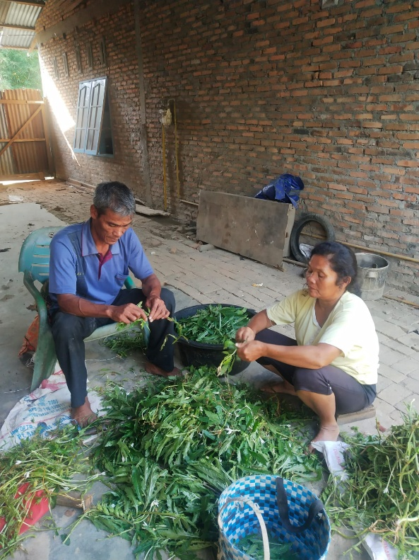 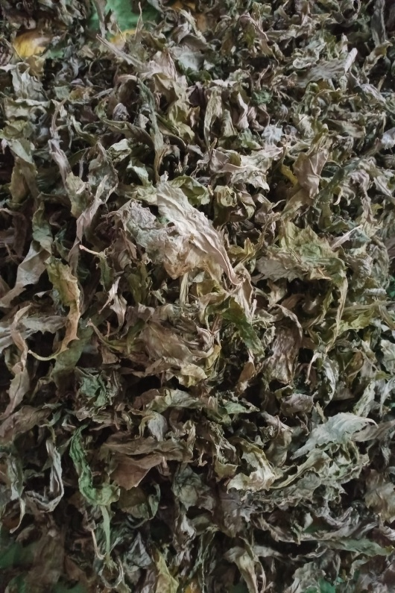

**Dokumentasi 3. Serbuk Simplisia Daun Kitolod Dokuemtasi 4. Alat Pembuatan Luka Bakar**

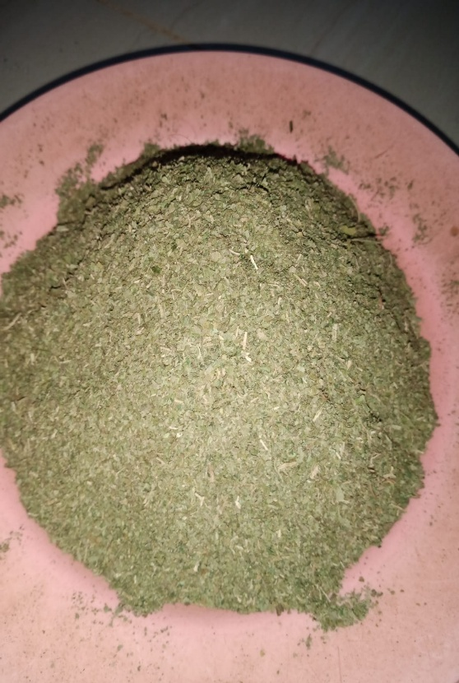 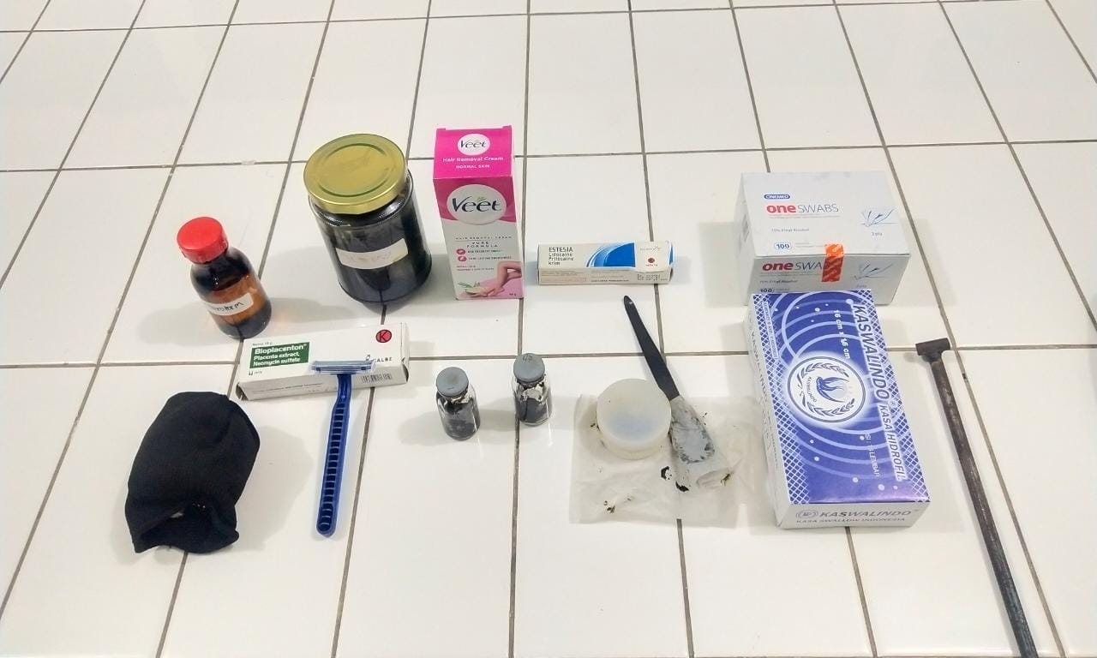

**Dokumentasi 5. Ekstrak Kental Daun Kitololod Dokumentasi 6. Tikus Putih**

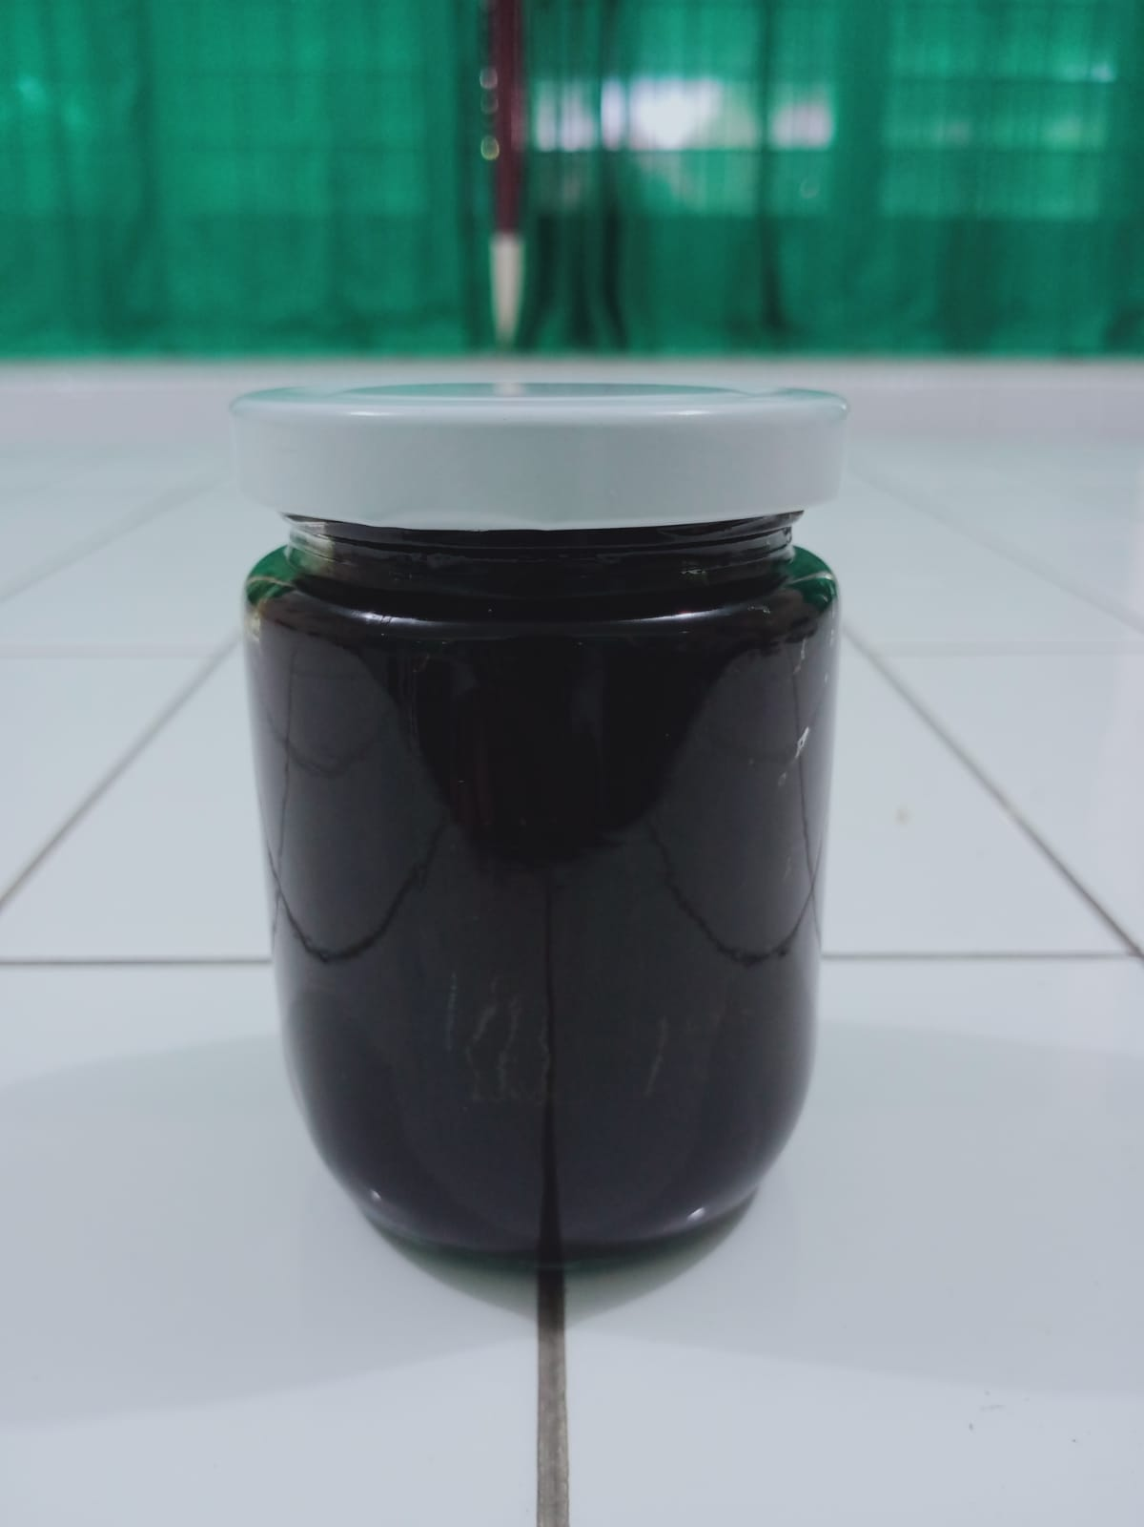 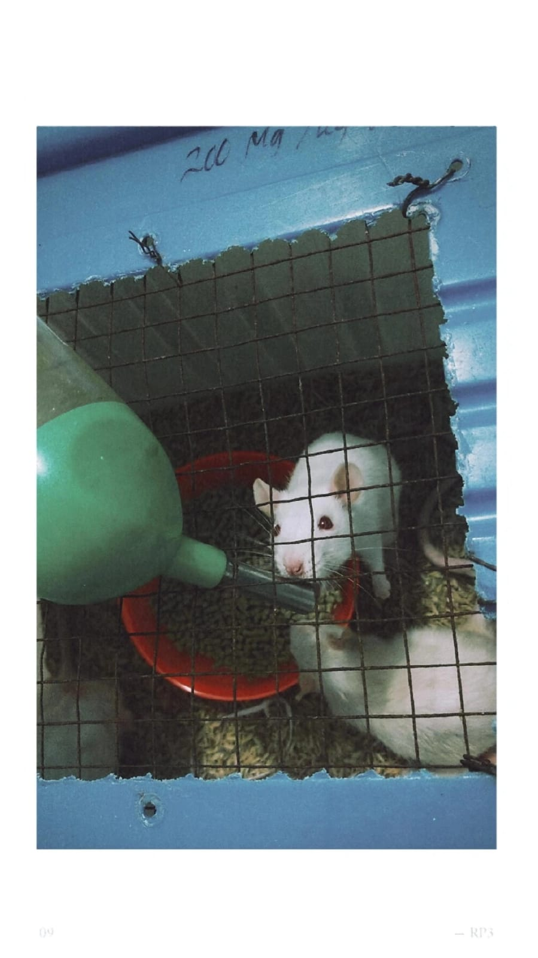

**Dokumentasi 7. Proses pembuatan Luka Dokumentasi 8. Alat Pembuatan Bakar Pada Tikus Putih Ekstrak Kental**

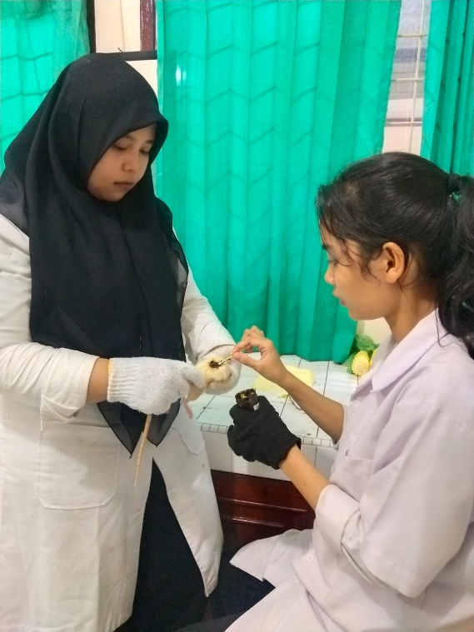 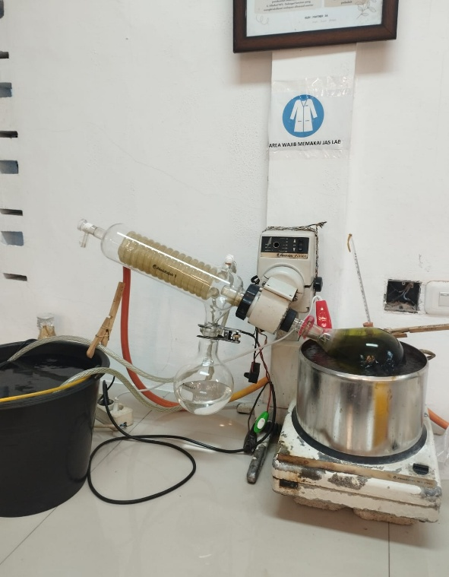

**Lampiran 9. PERHITUNGAN RENDEMEN EKSTRAK**

**Hasil Rendemen Ekstrak Etanol Daun Kitolod**

Rendemen : $\frac{Berat Ekstrak Kental}{Berat Serbuk Simplisia }$ × 100%

: $\frac{73 gram}{500 gram }$ x 100% = 14,6% b/b

**Lampiran 10 . Tabel Pengamatan Rata-Rata**

|  |  |  |  |  |  |  |  |  |  |  |  |  |  |  |  |
| --- | --- | --- | --- | --- | --- | --- | --- | --- | --- | --- | --- | --- | --- | --- | --- |
| Perlakuan | Tikus | Data Penyusutan Panjang Luka Bakar Per Hari Pasca Perlakuan (cm) | | | | | | | | | | | | | |
| KP |  | 1 | 2 | 3 | 4 | 5 | 6 | 7 | 8 | 9 | 10 | 11 | 12 | 13 | 14 |
| 1 | 2 | 1.7 | 1.5 | 1.3 | 1,3 | 1.2 | 0.8 | 0.8 | 0.5 | 0.2 | 0.0 |  |  |  |
| 2 | 2 | 1.8 | 1.6 | 1.4 | 1.3 | 1.2 | 0.9 | 0.7 | 0.6 | 0.3 | 0.0 |  |  |  |
| 3 | 2 | 1.8 | 1.7 | 1.5 | 1.3 | 1.2 | 0,9 | 0.8 | 0.6 | 0.2 | 0.0 |  |  |  |
| $$\overline{x}$$ | **2** | **1.7** | **1.6** | **1.5** | **1.3** | **1.2** | **0.8** | **0.7** | **0.5** | **0.2** | **0** |  |  |  |
| KN | 1 | 2 | 2 | 2 | 1.9 | 1.7 | 1.5 | 1.4 | 1.3 | 1.2 | 1.1 | 0.9 | 0.7 | 0.5 | 0.2 |
| 2 | 2 | 2 | 1.9 | 1.9 | 1.7 | 1.5 | 1.3 | 1.3 | 1.1 | 1.1 | 1.0 | 0.8 | 0.5 | 0.2 |
| 3 | 2 | 2 | 2 | 1.9 | 1.7 | 1.5 | 1.4 | 1.3 | 1.3 | 1.2 | 0.9 | 0.8 | 0.5 | 0.2 |
| $$\overline{x}$$ | **2** | **2** | **1.9** | **1.9** | **1.7** | **1.5** | **1.3** | **1.3** | **1.2** | **1.1** | **0.9** | **0 0.7** | **0 0.5** | **0 0.2** |
| F1 | 1 | 2 | 2 | 1.9 | 1.9 | 1.7 | 1.6 | 1.5 | 1.4 | 1.3 | 1.1 | 1.0 | 0.8 | 0.6 | 0.3 |
| 2 | 2 | 2 | 2 | 1.9 | 1.8 | 1.5 | 1.4 | 1.3 | 1.3 | 1.1 | 1.0 | 0.9 | 0.7 | 0.4 |
| 3 | 2 | 2 | 2 | 1.9 | 1.7 | 1.6 | 1.5 | 1.3 | 1.3 | 1.1 | 1.0 | 0.8 | 0.6 | 0.3 |
| $$\overline{x}$$ | **2** | **2** | **1.9** | **1.9** | **1.7** | **1.5** | **1.4** | **1.3** | **1.3** | **1.1** | **1.0** | **0.8** | **0.6** | **0.3** |
| F2 | 1 | 2 | 2 | 1.8 | 1.7 | 1.6 | 1.4 | 1.3 | 1.3 | 1.2 | 1.0 | 0.9 | 0.8 | 0.3 | 0.1 |
| 2 | 2 | 1.9 | 1.7 | 1.7 | 1.6 | 1.5 | 1.3 | 1.2 | 1.1 | 1.0 | 0.8 | 0.7 | 0.3 | 0.1 |
| 3 | 2 | 1.9 | 1.8 | 1.7 | 1.5 | 1.5 | 1.3 | 1.3 | 1.1 | 1.0 | 0.8 | 0.6 | 0.4 | 0.1 |
| $$\overline{x}$$ | **2** | **1.9** | **1.7** | **1.7** | **1.5** | **1.4** | **1.3** | **1.2** | **1.1** | **1.0** | **0.8** | **0.6** | **0. 0.5** | **0.1** |
| F3 | 1 | 2 | 1.9 | 1.8 | 1.7 | 1.7 | 1.5 | 1.3 | 1.2 | 1.0 | 0.9 | 0.7 | 0.3 | 0.0 |  |
| 2 | 2 | 2 | 1.8 | 1.8 | 1.7 | 1.6 | 1.3 | 1.2 | 1.0 | 0.9 | 0.7 | 0.4 | 0.1 |  |
| 3 | 2 | 1.9 | 1.9 | 1.8 | 1.7 | 1.5 | 1.3 | 1.2 | 1.1 | 1.0 | 0.8 | 0.3 | 0.1 |  |
| $$\overline{x}$$ | **2** | **1.9** | **1.8** | **1.7** | **1.7** | **1.5** | **1.3** | **1.2** | **1.0** | **0.9** | **0.7** | **0 0.3** | **0.1** |  |

Keterangan :

KP = Kontrol positif(Bioplacenton)

KN = Kontrol negatif(Vaselin putih)

F1 = Ekstrak etanol daun kitolod dengan konsentrasi 10%

F2 = Ekstrak etanol daun kitolod dengan konsentrasi 12,5%

F3 = Ekstrak etanol daun kitolod dengan konsentrasi 15%

**Lampiran 11. Suat Izin Pemakaian Lboratorium**

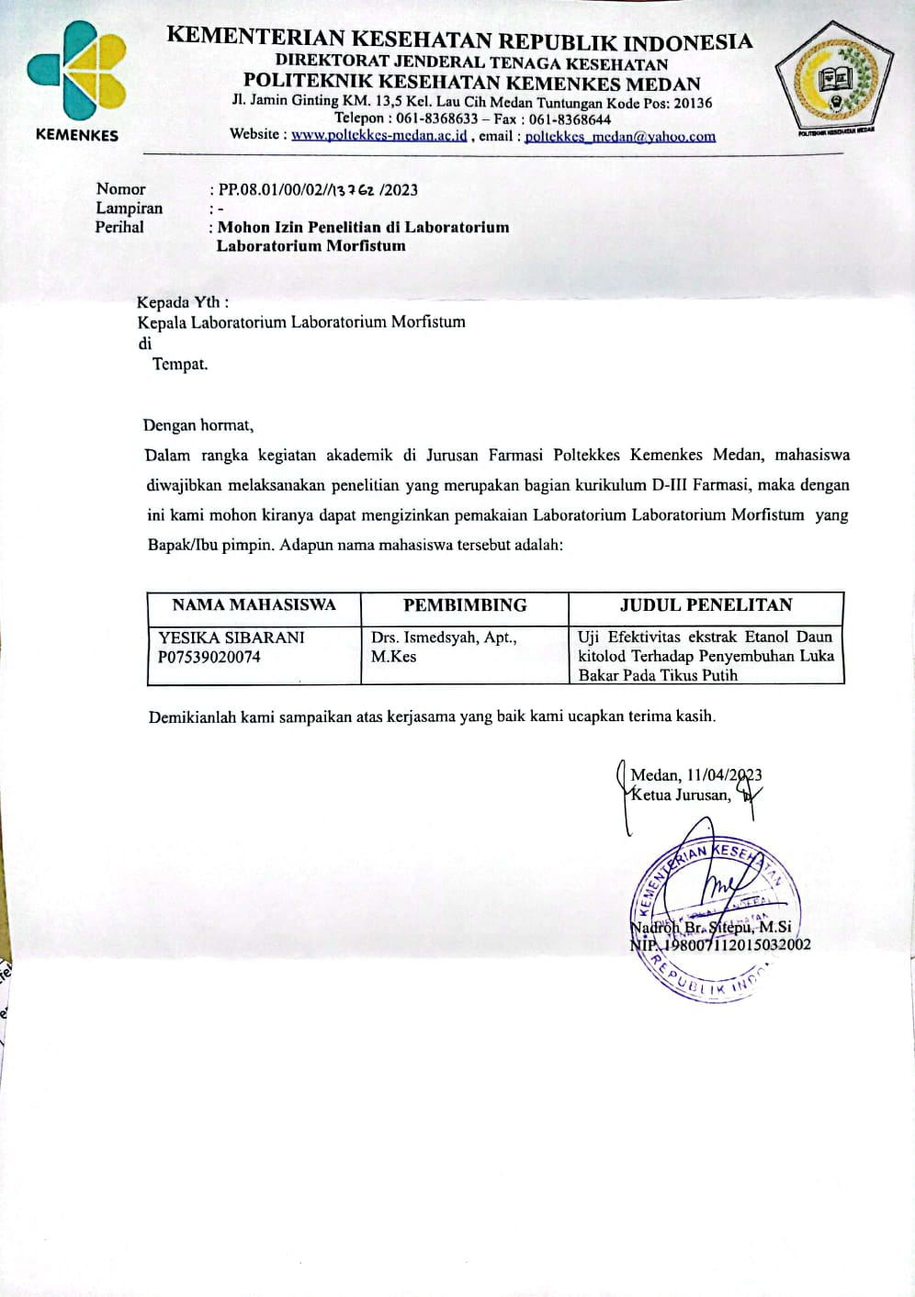 **Lampiran 12. Surat Hasil Identifikasi Tumbuhan**

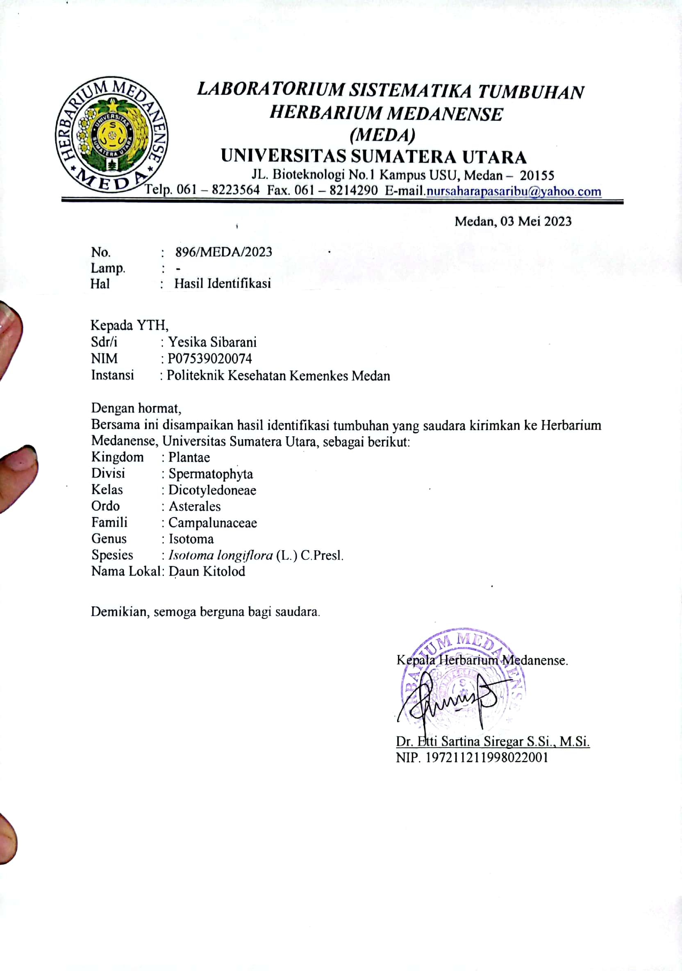

**Lampiran 13. *Ethical Clarence***

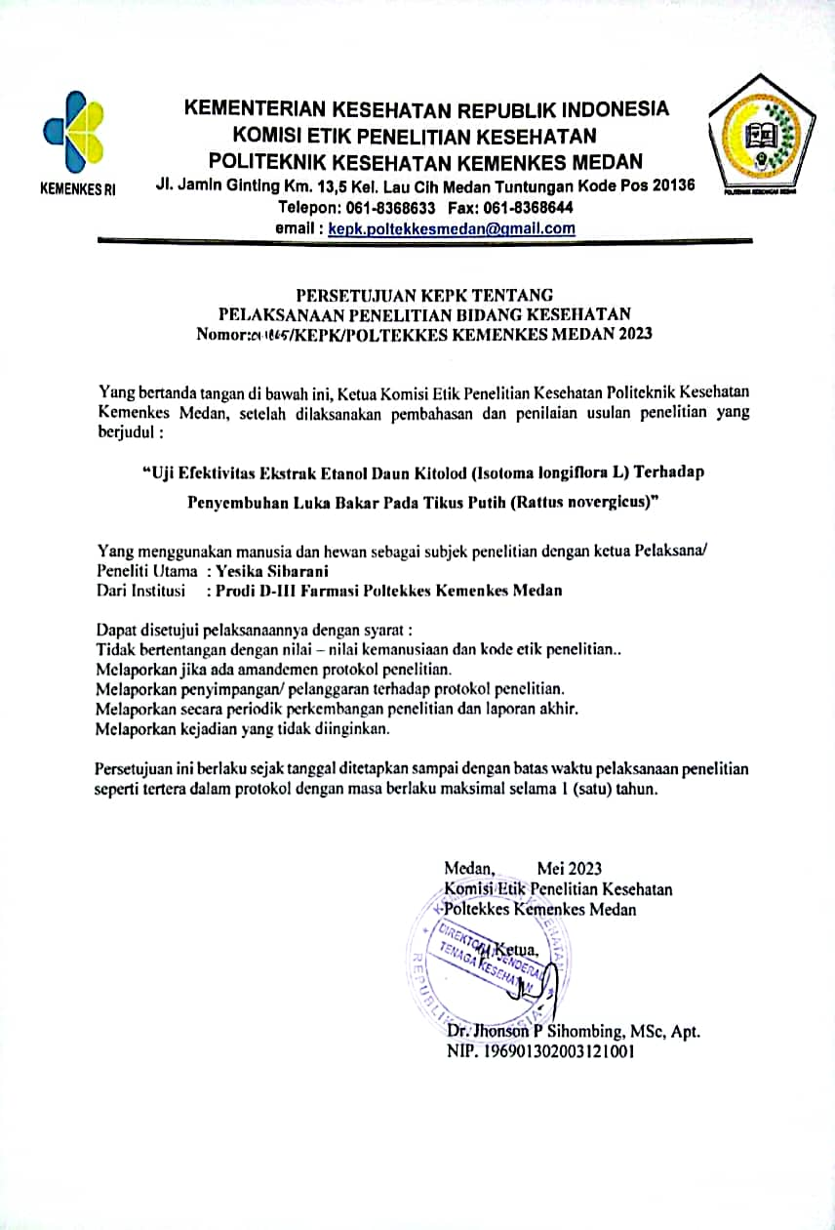 **Lampiran 14. Kartu Bimbingan KTI**

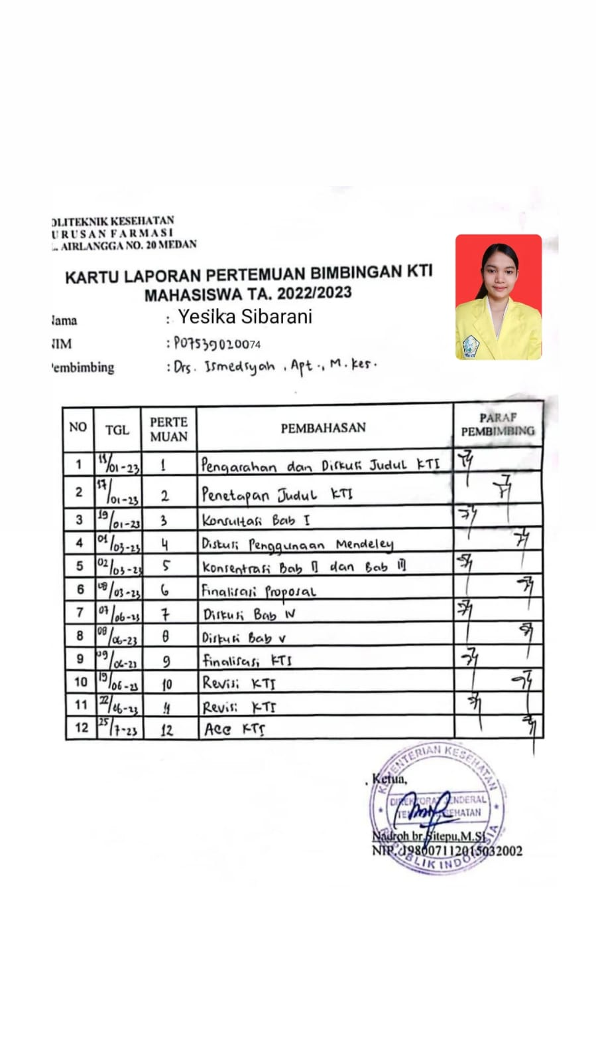

**Lampiran 15. Dokumentasi Proses Penyembuhan Luka Bakar**

**Kontrol Positif**

**(Bioplacenton)**

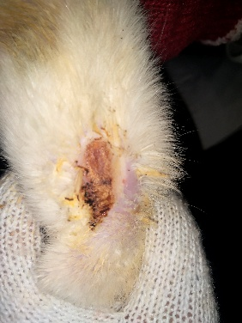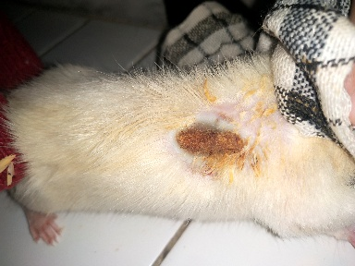 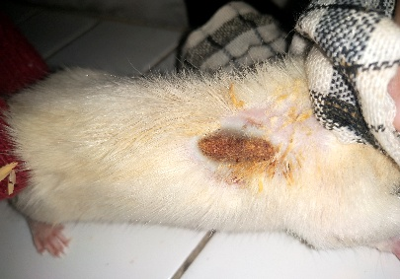

Hari ke-1 Hari ke-2 Hari ke-3

 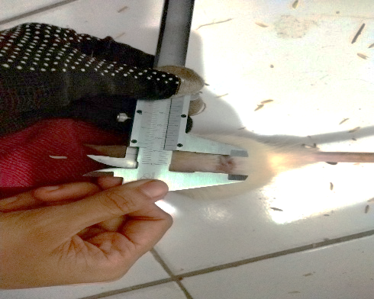 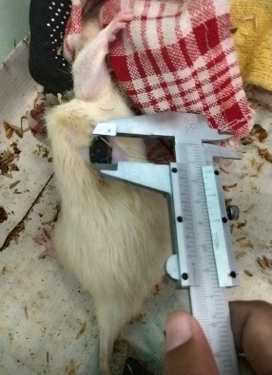

Hari ke-4 Hari ke-5 Hari ke-6

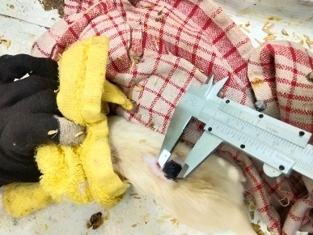  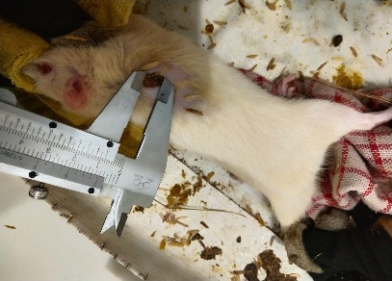

Hari ke-7 Hari ke-8 Hari ke-9

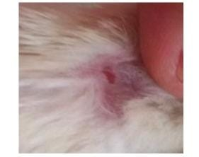 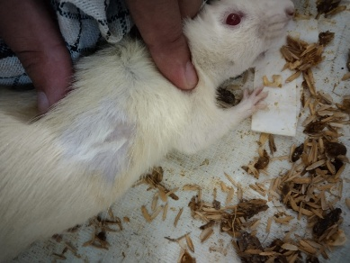

Hari ke-10 Hari ke-11

**Kontrol Negatif**

**(Vaselin)**

 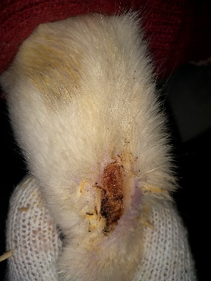 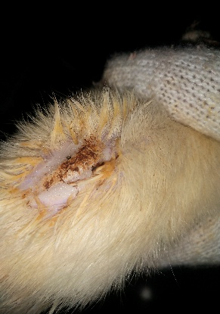

Hari ke-1 Hari ke-2 Hari ke-3

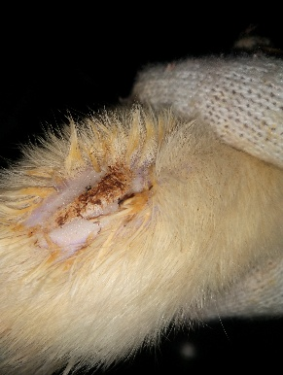 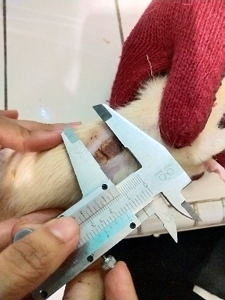 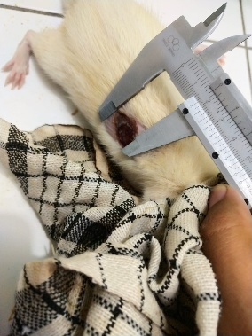

Hari ke-4 Hari ke-5 Hari ke-6

 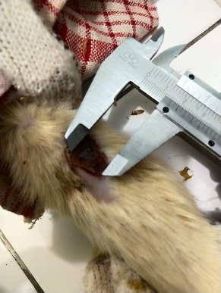 

Hari ke-7 Hari ke-8 Hari ke-9

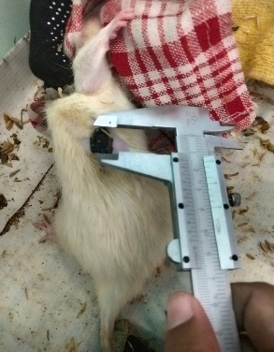 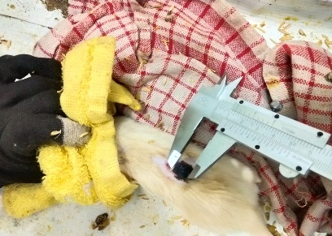 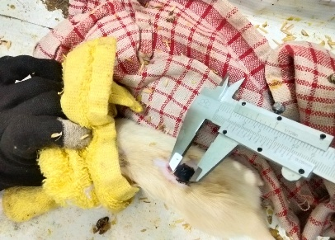

Hari ke-10 Hari ke-11 Hari ke-12

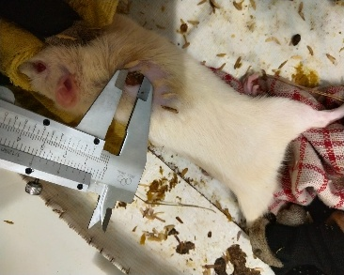 

Hari ke-13 Hari ke-14

**Konsentrasi 10%**

 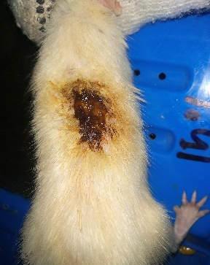 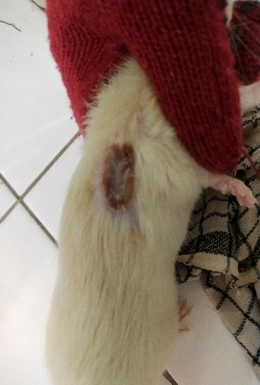

Hari ke-1 Hari ke-2 Hari ke-3

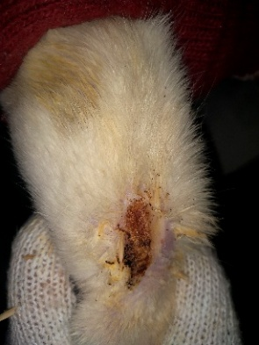 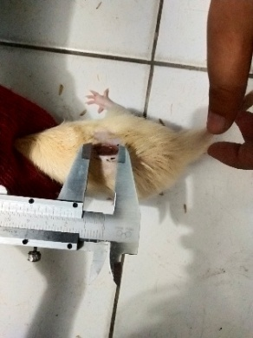 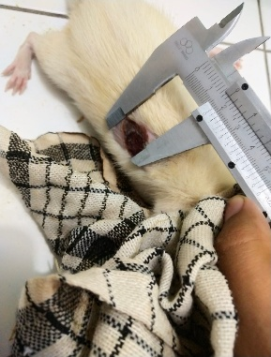

Hari ke-4 Hari ke-5 Hari ke-6

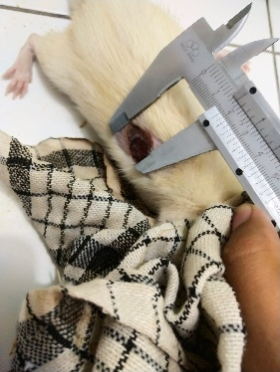 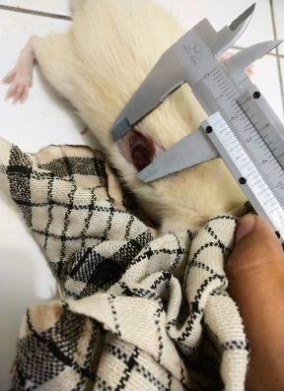 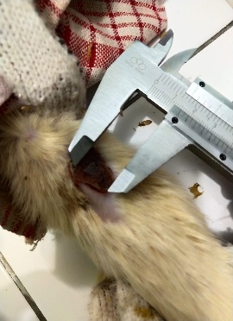

Hari ke-7 Hari ke-8 Hari ke-9

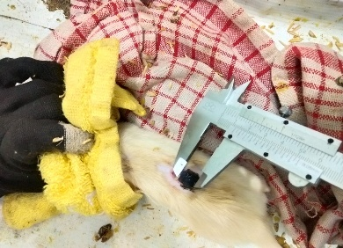 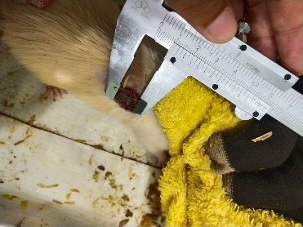 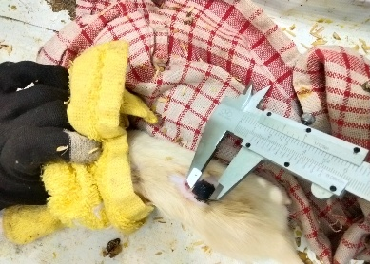

Hari ke-10 Hari ke-11 Hari ke-12

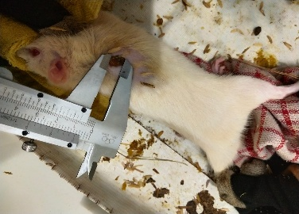 

Hari ke-13 Hari ke-14

**Konsentrasi 12,5%**

  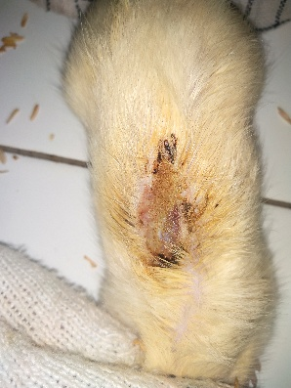

Hari ke-1 Hari ke-2 Hari ke-3

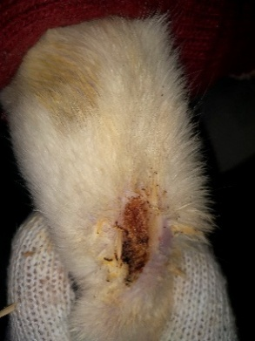 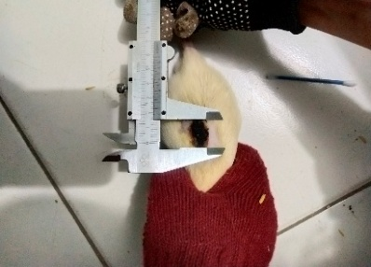 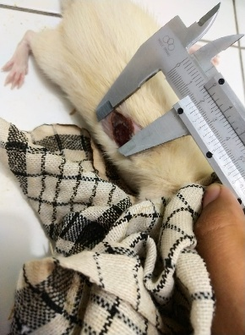

Hari ke-4 Hari ke-5 Hari ke-6

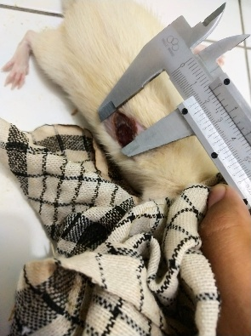 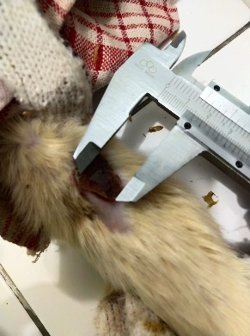 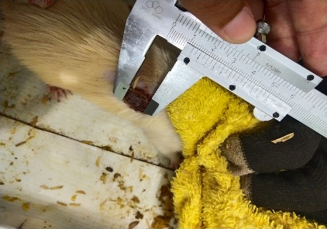

Hari ke-7 Hari ke-8 Hari ke-9

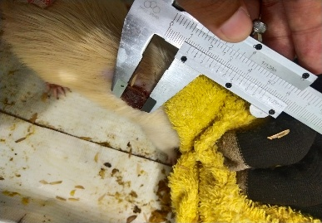 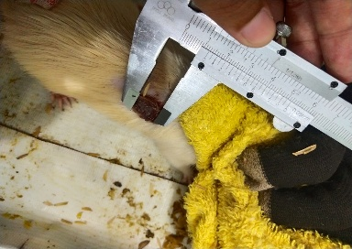 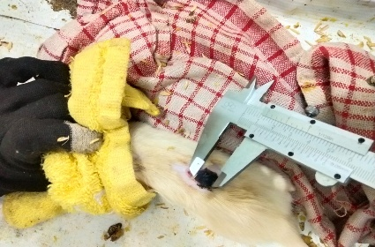

Hari ke-10 Hari ke-11 Hari ke-12

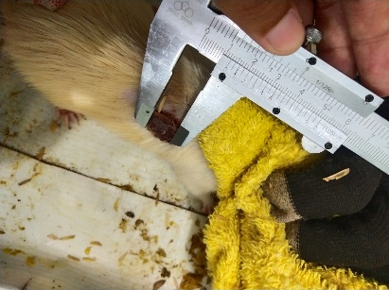 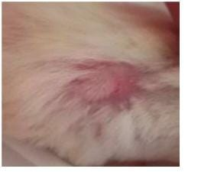

Hari ke-13 Hari ke-14

**Konsentrasi 15%**

 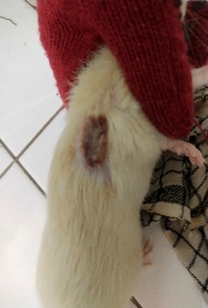 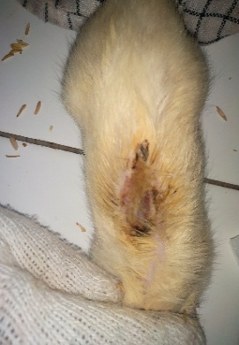

Hari ke-1 Hari ke-2 Harike-3 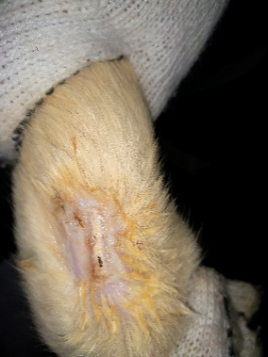 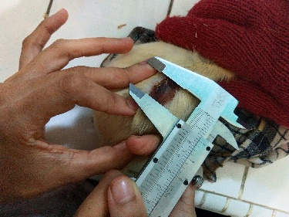 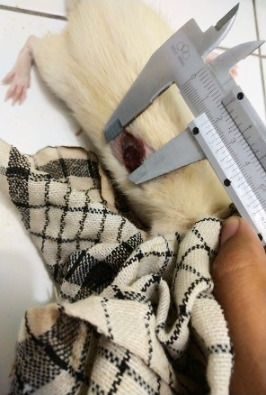

Hari ke-4 Hari ke-5 Hari ke-6 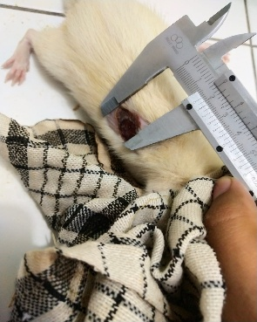 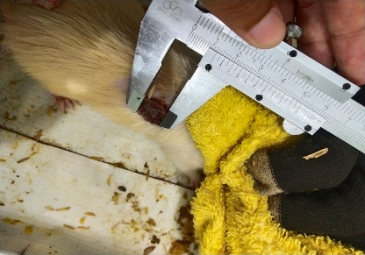 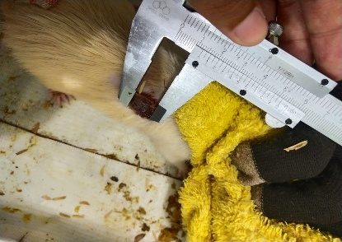

Hari ke-7 Hari ke-8 Hari ke-9

 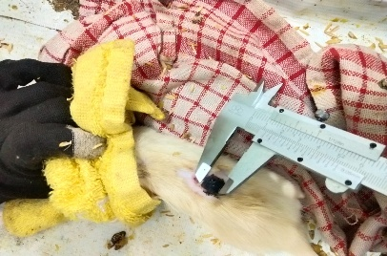 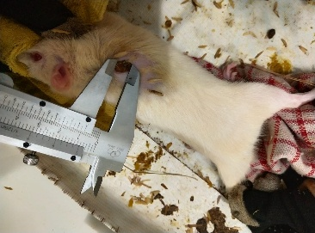

Hari ke-10 Hari ke-11 Hari ke-12

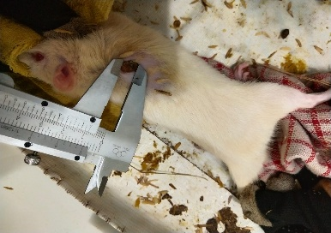 

Hari ke-13 Hari ke-14